**ĐẠI HỌC QUỐC GIA THÀNH PHỐ HỒ CHÍ MINH**

**TRƯỜNG ĐẠI HỌC CÔNG NGHỆ THÔNG TIN**



**BÁO CÁO ĐỒ ÁN NHẬP MÔN CÔNG NGHỆ PHẦN MỀM**

**ĐỀ TÀI**

**QUẢN LÝ NHÀ SÁCH**

**Giảng viên hướng dẫn: Nguyễn Tấn Trần Mình Khang**

**Nguyễn Công Hoan**

**Nhóm thực hiện :**

**Sinh viên 1 :** Nguyễn Huỳnh Sáng -16521022

**Sinh viên 2 :** Bùi Đang Quy -16521009

*TP. Hồ Chí Minh, 02 tháng 07 năm 2018*

# MỤC LỤC

MỤC LỤC i

Chương 1 HỆ THỐNG CÁC YÊU CẦU PHẦN MỀM 1

1.1 YÊU CẦU NGHIỆP VỤ 1

1.1.1 Danh sách các yêu cầu 1

1.1.2 Danh sách các biểu mẫu và qui định 1

1.1.2.1 Biểu mẫu 1 và qui định 1 1

1.1.2.2 Biểu mẫu 2 và qui định 2 2

1.1.2.3 Biểu mẫu 3 2

1.1.2.4 Biểu mẫu 4 và qui định 4 2

1.1.2.5 Biểu mẫu 5 2

1.1.2.6 Qui định 6 2

1.1.3 Bảng trách nhiệm yêu cầu nghiệp vụ 3

1.2 YÊU CẦU TIẾN HÓA 4

1.2.1 Danh sách các yêu cầu tiến hóa 4

1.2.2 Bảng trách nhiệm yêu cầu tiến hóa 4

1.3 YÊU CẦU HIỆU QUẢ 5

1.3.1 Danh sách các yêu cầu hiệu quả 5

1.3.2 Bảng trách nhiệm yêu cầu hiệu quả 5

1.4 YÊU CẦU TIỆN DỤNG 6

1.4.1 Danh sách các yêu cầu tiện dụng 6

1.4.2 Bảng trách nhiệm yêu cầu tiện dụng 6

1.5 YÊU CẦU TƯƠNG THÍCH 7

1.5.1 Danh sách các yêu cầu tương thích 7

1.5.2 Bảng trách nhiệm yêu cầu tương thích 7

1.6 YÊU CẦU BẢO MẬT 8

1.6.1 Danh sách các yêu cầu bảo mật 8

1.6.2 Bảng trách nhiệm yêu cầu bảo mật 8

1.7 YÊU CẦU AN TOÀN 9

1.7.1 Danh sách các yêu cầu an toàn 9

1.7.2 Bảng trách nhiệm yêu cầu an toàn 9

1.8 YÊU CẦU CÔNG NGHỆ 9

1.8.1 Danh sách các yêu cầu công nghệ 9

Chương 2 MÔ HÌNH HÓA 9

2.1 SƠ ĐỒ LUỒNG DỮ LIỆU CHO YÊU CẦU LẬP PHIẾU NHẬP SÁCH 9

2.2 SƠ ĐỒ LUỒNG DỮ LIỆU CHO YÊU CẦU LẬP HÓA ĐƠN BÁN SÁCH11

2.3 SƠ ĐỒ LUỒNG DỮ LIỆU CHO YÊU CẦU TRA CỨU SÁCH 12

2.4 SƠ ĐỒ LUỒNG DỮ LIỆU CHO YÊU CẦU LẬP PHIẾU THU TIỀN 13

2.5 SƠ ĐỒ LUỒNG DỮ LIỆU CHO YÊU CẦU LẬP báo cáo THÁNG 14

2.6 SƠ ĐỒ LUỒNG DỮ LIỆU CHO YÊU CẦU THAY ĐỔI QUI ĐỊNH 15

Chương 3 THIẾT KẾ DỮ LIỆU 16

3.1 BƯỚC 1: XÉT YÊU CẦU LẬP PHIẾU NHẬP SÁCH 16

3.1.1 Thiết kế dữ liệu với tính đúng đắn 16

3.1.2 Thiết kế dữ liệu với tính tiến hóa 17

3.2 BƯỚC 2: XÉT YÊU CẦU LẬP HÓA ĐƠN BÁN SÁCH 18

3.2.1 Thiết kế dữ liệu với tính đúng đắn 18

3.2.2 Thiết kế dữ liệu với tính tiến hóa 19

3.3 BƯỚC 3: XÉT YÊU CẦU TRA CỨU SÁCH 21

3.3.1 Thiết kế dữ liệu với tính đúng đắn 21

3.3.2 Thiết kế dữ liệu với tính tiến hóa 21

3.4 BƯỚC 4: XÉT YÊU CẦU LẬP PHIẾU THU TIỀN 21

3.4.1 Thiết kế dữ liệu với tính đúng đắn 21

3.4.2 Thiết kế dữ liệu với tính tiến hóa 24

3.5 BƯỚC 5: XÉT YÊU CẦU LẬP BÁO CÁO THÁNG - BÁO CÁO TỒN 25

3.5.1 Thiết kế dữ liệu với tính đúng đắn 25

3.5.2 Thiết kế dữ liệu với tính tiến hóa 25

3.6 BƯỚC 5: XÉT YÊU CẦU LẬP BÁO CÁO THÁNG - BÁO CÁO CÔNG NỢ26

3.6.1 Thiết kế dữ liệu với tính đúng đắn 26

3.6.2 Thiết kế dữ liệu với tính tiến hóa 26

3.7 DIỄN GIẢI CƠ SỞ DỮ LIỆU 27

3.7.1 Bảng BAOCAOCONGNO 27

3.7.2 Bảng BAOCAOTON 27

3.7.3 Bảng CHITIETBAOCAOCONGNO 27

3.7.4 Bảng CHITIETBAOCAOTON 28

3.7.5 Bảng CHITIETHOADON 28

3.7.6 Bảng HOADON 28

3.7.7 Bảng KHACHHANG 29

3.7.8 Bảng LOADISACH 29

3.7.9 Bảng PHIEUNHAP 29

3.7.10 Bảng PHIEUTHUTIEN 29

3.7.11 Bảng THAMSO 29

3.7.12 Bảng SACH 30

Chương 4 THIẾT KẾ GIAO DIỆN 30

4.1 THIẾT KẾ MÀN HÌNH CHÍNH 30

4.1.1 Thiết kế màn hình thực đơn với tính đúng đắn 30

4.1.1.1 Yêu cầu công việc nghiệp vụ 30

4.1.1.2 Yêu cầu chất lượng - Tính tiến hóa 30

4.1.1.3 Yêu cầu chất lượng - Tính tương thích 31

4.1.1.4 Yêu cầu hệ thống 31

4.1.2 Thiết kế màn hình thực đơn với tính hiệu quả và tiện dụng 31

4.1.2.1 Phương án 1:Phân nhóm theo chức năng tin học 31

4.1.2.2 Phương án 2: Phân nhóm theo đối tượng 32

4.2 THIẾT KẾ MÀN HÌNH 33

4.2.1 Màn hình Đăng Nhập 33

4.2.2 Màn hình Thêm sách 33

4.2.2.1 Màn hình Thêm sách với tính đúng đắn 33

4.2.2.2 Màn hình Thêm sách với tính tiện dụng và hiệu quả 34

4.2.3 Màn hình Thêm thể loại 34

4.2.3.1 Màn hình Thêm thể loại với tính đúng đắn 34

4.2.3.2 Màn hình Thêm thể loai với tính tiện dụng và hiệu quả 35

4.2.4 Màn hình Tra cứu sách 35

4.2.4.1 Màn hình Tra cứu sách với tính đúng đắn 36

4.2.4.2 Màn hình Tra cứu sách với tính tiện dụng và hiệu quả 36

4.2.5 Màn hình Quản lí thể loại 36

4.2.5.1 Màn hình Quản lí thể loại với tính đúng đắn 36

4.2.5.2 Màn hình Quản lí thể loại với tính tiện dụng và hiệu quả 37

4.2.6 Màn hình Quản lí sách 38

4.2.6.1 Màn hình Quản lí sách với tính đúng đắn 38

4.2.6.2 Màn hình Quản lí sách với tính tiện dụng và hiệu quả 38

4.2.7 Màn hình Thêm khách hàng mới 38

4.2.7.1 Màn hình Thêm khách hàng mới với tính đúng đắn 38

4.2.7.2 Màn hình Thêm khách hàng mới với tính tiện dụng và tính hiệu quả 39

4.2.8 Màn hình Quản lí khách hàng 39

4.2.8.1 Màn hình Quản lí khách hàng với tính đúng đắn 39

4.2.8.2 Màn hình Quản lí khách hàng với tính tiện dụng và hiệu quả 340

4.2.9 Màn hình Tra cứu khách hàng 40

4.2.9.1 Màn hình Tra cứu khách hàng với tính đúng đắn 40

4.2.9.2 Màn hình Tra cứu khách hàng với tính tiện dụng và hiệu quả 41

4.2.10 Màn hình Lập phiếu nhập sách 41

4.2.10.1 Màn hình Lập phiếu nhập sách với tính đúng đắn 41

4.2.10.2 Màn hình Lập phiếu nhập sách với tính tiện dụng và hiệu quả 42

4.2.11 Màn hình Lập phiếu thu tiền 42

4.2.11.1 Màn hình Lập phiếu thu tiền với tính đúng đắn 42

4.2.11.2 Màn hình Lập phiếu thu tiền với tính tiện dụng và hiệu quả 43

4.2.12 Màn hình Lập hóa đơn bán sách 43

4.2.12.1 Màn hình Lập hóa đơn bán sách với tính đúng đắn 43

4.2.12.2 Màn hình Lập hóa đơn bán sách với tính tiện dụng và hiệu quả 44

4.2.13 Màn hình Lập báo cáo tồn 44

4.2.13.1 Màn hình Lập báo cáo tồn với tính đúng đắn 44

4.2.13.2 Màn hình Lập báo cáo tồn với tính tiện dụng và hiệu quả 45

4.2.14 Màn hình Lập báo cáo công nợ 45

4.2.14.1 Màn hình Lập báo cáo công nợ với tính đúng đắn 45

4.2.14.2 Màn hình Lập báo cáo công nợ với tính tiện dụng và hiệu quả 46

4.2.15 Màn hình Thay đổi quy định 46

4.2.15.1 Màn hình Thay đổi quy định với tính đúng đắn 46

4.2.15.2 Màn hình Thay đổi quy định với tính tiện dụng và hiệu quả 47

4.2.16 Màn hình Thêm người dùng 47

4.2.16.1 Màn hình Thêm người dùng với tính đúng đắn 47

4.2.16.2 Màn hình Thêm người dùng với tính tiện dụng và hiệu quả 48

Chương 5 THIẾT KẾ XỬ LÝ 48

5.1 Thiết kế màn hình Thêm sách 48

5.2 Thiết kế màn hình Thêm thể loại 49

5.3 Thiết kế màn hình Tra cứu sách 50

5.4 Thiết kế màn hình Quản lí thể loại 51

5.5 Thiết kế màn hình Quản lí sách 52

5.6 Thiết kế màn hình Thêm khách hàng mới 52

5.7 Thiết kế màn hình Quản lí khách hàng 53

5.8 Thiết kế màn hình Tra cứu khách hàng 53

5.9 Thiết kế màn hình Lập phiếu nhập sách 54

5.10 Thiết kế màn hình Lập phiếu thu tiền 57

5.11 Thiết kế màn hình Lập hóa đơn bán sách 59

5.12 Thiết kế màn hình Lập báo cáo tồn 61

5.13 Thiết kế màn hình Lập báo cáo công nợ 63

5.14 Thiết kế màn hình Thay đổi quy định 64

5.15 Thiết kế màn hình Thêm người dùng 66

# HỆ THỐNG CÁC YÊU CẦU PHẦN MỀM

## YÊU CẦU NGHIỆP VỤ

### Danh sách các yêu cầu

|  |  |  |  |  |
| --- | --- | --- | --- | --- |
| STT | Tên yêu cầu | Biểu mẫu | Qui định | Ghi chú |
| 1 | Lập phiếu nhập sách | BM1 | QĐ1 |  |
| 2 | Lập hóa đơn bán sách | BM2 | QĐ2 |  |
| 3 | Tra cứu sách | BM3 |  |  |
| 4 | Lập phiếu thu tiền | BM4 | QĐ4 |  |
| 5 | Lập báo cáo tháng | BM5 |  |  |
| 6 | Thay đổi qui định |  | QĐ6 |  |

### Danh sách các biểu mẫu và qui định

#### Biểu mẫu 1 và qui định 1

|  |  |  |  |  |  |
| --- | --- | --- | --- | --- | --- |
| BM1: | | Phiếu Nhập Sách | | | |
| Ngày nhập: | | | | | |
| STT | Sách | | Thể loại | Tác giả | Số lượng |
| 1 |  | |  |  |  |
| 2 |  | |  |  |  |

QĐ1: Số lượng nhập ít nhất lá 150. Chỉ nhập các đầu sách có lượng tồn ít hơn 300.

#### Biểu mẫu 2 và qui định 2

|  |  |  |  |  |  |  |
| --- | --- | --- | --- | --- | --- | --- |
| BM2: | | Hóa Đơn Bán Sách | | | | |
| Họ tên khách hàng: | | | | Ngày lập hóa đơn: | | |
| STT | Sách | | Thể loại | | Số lượng | Đơn giá |
| 1 |  | |  | |  |  |
| 2 |  | |  | |  |  |

QĐ2: Chỉ bán cho các khách hàng nợ không quá 20.000 và đầu sách có lượng tồn sau khi bán ít nhất là 20.

#### Biểu mẫu 3

|  |  |  |  |  |  |
| --- | --- | --- | --- | --- | --- |
| BM3: | | Danh Sách Sách | | | |
| STT | Tên Sách | | Thể Loại | Tác Giả | Số Lượng |
| 1 |  | |  |  |  |
| 2 |  | |  |  |  |

#### Biểu mẫu 4 và qui định 4

|  |  |  |
| --- | --- | --- |
| BM4: | Phiếu Thu Tiền | |
| Họ tên khách hàng: | | Địa chỉ: |
| Điện thoại: | | Email: |
| Ngày thu tiền: | | Số tiền thu: |

QĐ4: Số tiền thu không vượt quá số tiền khách hàng đang nợ

#### Biểu mẫu 5

* Biểu mẫu 5.1

|  |  |  |  |  |  |
| --- | --- | --- | --- | --- | --- |
| BM5.1: | | Báo Cáo Tồn | | | |
| Tháng: | | | | | |
| STT | Sách | | Tồn Đầu | Phát Sinh | Tồn Cuối |
| 1 |  | |  |  |  |
| 2 |  | |  |  |  |

* Biểu mẫu 5.2

|  |  |  |  |  |  |
| --- | --- | --- | --- | --- | --- |
| BM5.2: | | Báo Cáo Công Nợ | | | |
| Tháng: | | | | | |
| STT | Khách Hàng | | Nợ Đầu | Phát Sinh | Nợ Cuối |
| 1 |  | |  |  |  |
| 2 |  | |  |  |  |

#### Qui định 6

QĐ6: Người dùng có thể thay đổi các qui định như sau :

+ QĐ1 : Thay đổi số lượng nhập tối thiểu, lượng tồn tối thiểu trước khi nhập.

+ QĐ2 : Thay đổi tiền nợ tối đa, lượng tồn tối thiểu sau khi bán .

+ QĐ4 : Sử dụng hay không sử dụng qui định này.

### Bảng trách nhiệm yêu cầu nghiệp vụ

|  |  |  |  |  |
| --- | --- | --- | --- | --- |
| STT | Nghiệp vụ | Người dùng | Phần Mềm | Ghi chú |
| 1 | Lập phiếu nhập sách | Cung cấp thông tin về ngày nhập và thông tin chi tiết của từng đầu sách | Kiểm tra qui định và in ra phiếu nhập sách | Cho phép, xem trước, hủy và cập nhật lại thông tin trên phiếu trước khi in |
| 2 | Lập hóa đơn bán sách | Cung cấp thông tin về họ tên khách hàng, ngày lập hóa đơn và thông tin chi tiết của từng đầu sách cần bán | Kiểm tra qui định và in ra hóa đơn bán sách | Cho phép, xem trước, hủy, cập nhật lại thông tin trước khi in hóa đơn |
| 3 | Tra cứu sách | Cung cấp ít nhất 1 thông tin về sách cần tìm | Tìm kiếm và trả lại thông tin về các đầu sách thỏa tiêu chuẩn tìm kiếm |  |
| 4 | Lập phiếu thu tiền | Cung cấp thông tin về khách hàng, số tiền thu và ngày thu tiền | Kiểm tra qui định và in ra phiếu thu tiền | Cho phép xem trước, hủy và cập nhật lại thông tin trên phiếu trước khi in |
| 5 | Lập báo cáo tháng | Cho biết tháng cần lập báo cáo | In ra báo cáo tồn và báo cáo |  |
| 6 | Thay đổi quy định | Cung cấp thông tin về các quy định cần thay đổi | Ghi nhận lại quy định mới |  |

## YÊU CẦU TIẾN HÓA

### Danh sách các yêu cầu tiến hóa

|  |  |  |  |
| --- | --- | --- | --- |
| STT | Nghiệp vụ | Tham số cần thay đổi | Miền giá trị cần thay đổi |
| 1 | Thay đổi qui định lập phiếu nhập sách | Số lượng nhập ít nhất và số lượng tồn tối thiểu |  |
| 2 | Thay đổi quy định lập hóa đơn bán sách | Tiền nợ tối đa và lượng tồn sau khi bán |  |
| 3 | Thay đổi quy định lập phiếu thu tiền | Có sử dụng quy định này hay không | Yes/No |

### Bảng trách nhiệm yêu cầu tiến hóa

|  |  |  |  |  |
| --- | --- | --- | --- | --- |
| STT | Nghiệp vụ | Người dùng | Phần Mềm | Ghi chú |
| 1 | Thay đổi quy định lập phiếu nhập sách | Cho biết giá trị mới của số lượng nhập ít nhất và số lượng tồn tối thiểu | Ghi nhận giá trị mới và thay đổi cách thức kiểm tra |  |
| 2 | Thay đổi quy định lập hóa đơn bán sách | Cho biết giá trị mới của tiền nợ tối đa và giá trị mới của lượng tồn sau khi bán | Ghi nhận giá trị mới và thay đổi cách thức kiểm tra |  |
| 3 | Thay đổi quy định lập phiếu thu tiền | Chọn hay không sử dụng quy định này | Ghi nhận lại trạng thái mới và thay đổi cách thức kiểm tra |  |

## YÊU CẦU HIỆU QUẢ

### Danh sách các yêu cầu hiệu quả

|  |  |  |  |  |
| --- | --- | --- | --- | --- |
| STT | Nghiệp vụ | Tôc độ  xử lý | Dung lượng lưu trữ | Ghi chú |
| 1 | Lập phiếu nhập sách | 100 đầu sách/giờ |  |  |
| 2 | Lập hóa đơn bán sách | 5 đầu sách/người/phút |  |  |
| 3 | Tra cứu học sinh | Dưới 10 giây |  |  |
| 4 | Lập phiếu thu tiền | 1 khách hàng/phút |  |  |
| 5 | Lập báo cáo tháng | Xuất báo cáo ra màn hình dưới 10 giây |  |  |
| 6 | Thay đổi quy định | Ghi nhận ngay tức thì |  |  |

### Bảng trách nhiệm yêu cầu hiệu quả

|  |  |  |  |  |
| --- | --- | --- | --- | --- |
| STT | Nghiệp vụ | Người dùng | Phần Mềm | Ghi chú |
| 1 | Lập phiếu nhập sách | Có sẵn danh sách các đầu sách cần nhập | Thực hiện đúng theo yêu cầu |  |
| 2 | Lập hóa đơn bán sách |  | Thực hiện đúng theo yêu cầu |  |
| 3 | Tra cứu sách |  | Thực hiện đúng theo yêu cầu |  |
| 4 | Lập phiếu thu tiền |  | Thực hiện đúng theo yêu cầu |  |
| 5 | Lập báo cáo tháng |  | Thực hiện đúng theo yêu cầu |  |

## YÊU CẦU TIỆN DỤNG

### Danh sách các yêu cầu tiện dụng

|  |  |  |  |  |
| --- | --- | --- | --- | --- |
| STT | Nghiệp vụ | Mức độ  dễ học | Mức độ dễ sử dụng | Ghi chú |
| 1 | Lập phiếu nhập sách | 5 phút hướng dẫn | Tỉ lệ phạm lỗi trung bình là 1% |  |
| 2 | Lập hóa đơn bán sách | 5 phút hướng dẫn | Tỉ lệ phạm lỗi trung bình là 1% |  |
| 3 | Tra cứu sách | Không cần hướng dẫn | Không biết nhiều về học sinh muốn tìm | Có các gợi ý tìm kiếm cho người dùng |
| 4 | Lập phiếu thu tiền | 5 phút hướng dẫn | Tỉ lệ phạm lỗi trung bình là 1% |  |
| 5 | Lập báo cáo tháng | Không cần hướng dẫn | Không cần biết nhiều về cách lập báo cáo |  |
| 6 | Thay đổi quy định | 5 phút hướng dẫn | Chỉ cần nhập, chọn và OK |  |

### Bảng trách nhiệm yêu cầu tiện dụng

|  |  |  |  |  |
| --- | --- | --- | --- | --- |
| STT | Nghiệp vụ | Người dùng | Phần Mềm | Ghi chú |
| 1 | Lập phiếu nhập sách | Đọc tài liệu hướng dẫn sử dụng | Thực hiện đúng theo yêu cầu |  |
| 2 | Lập hóa đơn bán sách | Đọc tài liệu hướng dẫn sử dụng | Thực hiện đúng theo yêu cầu |  |
| 3 | Tra cứu sách |  | Thực hiện đúng theo yêu cầu |  |
| 4 | Lập phiếu thu tiền | Đọc tài liệu hướng dẫn sử dụng | Thực hiện đúng theo yêu cầu |  |
| 5 | Lập báo cáo tháng |  | Thực hiện đúng theo yêu cầu |  |
| 6 | Thay đổi quy định | Đọc tài liệu hướng dẫn sử dụng | Thực hiện đúng theo yêu cầu |  |

## YÊU CẦU TƯƠNG THÍCH

### Danh sách các yêu cầu tương thích

|  |  |  |  |
| --- | --- | --- | --- |
| STT | Nghiệp vụ | Đối tượng liên quan | Ghi chú |
| 1 | Lập hóa đơn bán sách | Phần mềm WinFax | Độc lập phiên bản |
| 2 | Lập phiếu thu tiền | Phần mềm WinFax | Độc lập phiên bản |
| 3 | Lập báo cáo tháng | Xuất ra tập tin Excel | Độc lập phiên bản |

### Bảng trách nhiệm yêu cầu tương thích

|  |  |  |  |  |
| --- | --- | --- | --- | --- |
| STT | Nghiệp vụ | Người dùng | Phần Mềm | Ghi chú |
| 1 | Lập hóa đơn bán sách | Cài đặt phần mềm WinFax | Thực hiện đúng theo yêu cầu |  |
| 2 | Lập phiếu thu tiền | Cài đặt phần mềm WinFax | Thực hiện đúng theo yêu cầu |  |
| 3 | Lập báo cáo tháng |  | Thực hiện đúng theo yêu cầu |  |

### Bảng trách nhiệm yêu cầu bảo mật

|  |  |  |  |  |
| --- | --- | --- | --- | --- |
| STT | Nghiệp vụ | Người dùng | Phần Mềm | Ghi chú |
| 1 | Quản trị | Cho biết người dùng mới và quyền hạn | Ghi nhận và thực hiện đúng |  |
| 2 | Giám đốc | Cung cấp tên và mật khẩu | Ghi nhận và thực hiện đúng |  |
| 3 | Nhân viên | Cung cấp tên và mật khẩu | Ghi nhận và thực hiện đúng |  |
| 4 | Khác |  |  | Tên chung |

## YÊU CẦU BẢO MẬT

### Danh sách các yêu cầu bảo mật

|  |  |  |  |  |  |
| --- | --- | --- | --- | --- | --- |
| **STT** | **Nghiệp vụ** | **Quản trị hệ thống** | **Giám đốc** | **Nhân viên** | **Phần mềm** |
| 1 | Phân quiền | x |  |  |  |
| 2 | Lập phiếu nhập sách |  |  | x |  |
| 3 | Lập hoa đơn bán sách |  |  | x |  |
| 4 | Tra cứu sách |  | x | x | x |
| 5 | Lập phiếu thu tiền |  |  | x |  |
| 6 | Lập báo cáo tháng |  |  | x |  |
| 7 | Thay đổi qui định |  | x |  |  |

### Bảng trách nhiệm yêu cầu bảo mật

|  |  |  |  |  |
| --- | --- | --- | --- | --- |
| **STT** | **Nghiệp vụ** | **Người dùng** | **Phần mềm** | **Ghi chú** |
| 1 | Quản trị | Cho biết tên người dùng mới và quiền hạn | Ghi nhận và thực hiện đúng |  |
| 2 | Giám đốc | Cung cấp tên và mật khẩu | Ghi nhận và thực hiện đúng |  |
| 3 | Nhân viên | Cung cấp tên và mật khẩu | Ghi nhận và thực hiện đúng |  |
| 4 | Khác |  |  | Tên chung |

## YÊU CẦU AN TOÀN

### Danh sách các yêu cầu an toàn

|  |  |  |  |
| --- | --- | --- | --- |
| STT | Nghiệp vụ | Đối tượng | Ghi chú |
| 1 | Cập nhật thông tin | Đầu sách trong kho |  |
| 2 | Xóa một đầu sách | Đầu sách có số lượng tồn bằng 0 |  |
| 3 | Không cho phép xóa | Đầu sách có số lượng tồn lớn hơn 0 |  |

### Bảng trách nhiệm yêu cầu an toàn

|  |  |  |  |  |
| --- | --- | --- | --- | --- |
| STT | Nghiệp vụ | Người dùng | Phần Mềm | Ghi chú |
| 1 | Cập nhật thông tin | Cho biết đầu sách cần cập nhật thông tin | Thực hiện cập nhật theo đúng yêu cầu |  |
| 2 | Xóa một đầu sách | Tên đầu sách cần xóa | Thực hiện xóa theo đúng yêu cầu |  |
| 3 | Không cho phép xóa |  | Thực hiện đúng theo yêu cầu |  |

## YÊU CẦU CÔNG NGHỆ

### Danh sách các yêu cầu công nghệ

|  |  |  |  |
| --- | --- | --- | --- |
| STT | Yêu cầu | Mô tả chi tiết | Ghi chú |
| 1 | Dễ sửa lỗi | Xác định lỗi trung bình trong 15 phút | Khi sửa lỗi một chức năng không ảnh hưởng đến chức năng khác |
| 2 | Dễ bảo trì | Thêm chức năng mới nhanh | Không ảnh hưởng chức năng đã có |
| 3 | Tái sử dụng | Xây dựng phần mềm quản lý siêu thi sách trong 3 ngày | Cùng với các yêu cầu |
| 4 | Dễ mang chuyển | Đổi sang hệ quản trị CSDL mới trong 3 ngày | Cùng với các yêu cầu |

# MÔ HÌNH HÓA

## SƠ ĐỒ LUỒNG DỮ LIỆU CHO YÊU CẦU LẬP PHIẾU NHẬP SÁCH

* Biểu mẫu

|  |  |  |  |  |  |
| --- | --- | --- | --- | --- | --- |
| BM1: | | Phiếu Nhập Sách | | | |
| Ngày nhập: | | | | | |
| STT | Sách | | Thể loại | Tác giả | Số lượng |
| 1 |  | |  |  |  |
| 2 |  | |  |  |  |

* Qui Định

QĐ1: **Số lượng nhập ít nhất là 150. Chỉ nhập các đầu sách có lượng tồn** **ít hơn 300.**

* Hình vẽ

D6

X

X

D1

D5

D4

D3

D2

X

Người dùng

Thiết bị nhập

Thiết bị xuất

Bộ nhớ phụ

* Các ký hiệu

D1: Thông tin về Tên sách, Thể loại, Tác giả, Số lượng.

D2: Không có

D3: Thông tin về Số lượng nhập tối thiểu, Số lượng tồn tối đa, Số lượng tồn hiện tại của từng đầu sách.

D4: D1+ Số lượng tồn vừa cập nhật.

D5: D4

D6: Không có

* Thuật toán

1. Nhận D1 từ người dùng.
2. Kết nối cơ sở dữ liệu.
3. Đọc D3 từ bộ nhớ phụ.
4. Kiểm tra “Số lượng nhập” của từng đầu sách có thỏa qui định “Số lượng nhập tối thiểu” hay không?
5. Kiểm tra “Số lượng tồn hiện tại” của từng đầu sách có thỏa qui định “Số lượng tồn tối đa” hay không?
6. Nếu không thỏa tất cả qui định trên thì tới Bước 10.
7. Tính số lượng tồn mới của từng đầu sách thỏa mãn.
8. Lưu D4 xuống bộ nhớ phụ.
9. Trả D6 cho người dùng.
10. Đóng kết nối cơ sở dữ liệu.
11. Kết thúc.

## SƠ ĐỒ LUỒNG DỮ LIỆU CHO YÊU CẦU LẬP HÓA ĐƠN BÁN SÁCH

* Biểu mẫu

|  |  |  |  |  |  |  |
| --- | --- | --- | --- | --- | --- | --- |
| BM2: | | Hóa Đơn Bán Sách | | | | |
| Họ tên khách hàng: | | | | Ngày lập hóa đơn: | | |
| STT | Sách | | Thể loại | | Số lượng | Đơn giá |
| 1 |  | |  | |  |  |
| 2 |  | |  | |  |  |

* Qui Định

QĐ2: Chỉ bán cho các khách hàng nợ không quá 20.000 và đầu sách có lượng tồn sau khi bán ít nhất là 20.

* Hình vẽ

D6

X

D1

D5

D4

D3

D2

X

Người dùng

Thiết bị nhập

Thiết bị xuất

Bộ nhớ phụ

* Các ký hiệu

D1: Thông tin về Họ tên khách hang, Ngày lập hóa đơn, Danh sách sách cùng thông tin chi tiết liên quan của từng quyển sách : Stt, Sách, Thể loại, Số lượng, Đơn giá.

D2: Không có.

D3: Số lượng tồn hiện tại, Số tiền nợ tối đa, Số lượng tồn tối thiểu sau khi bán, Số tiền nợ.

D4: D1+ Số tiền nợ vừa cập nhật, Số lượng tồn hiện tại vừa cập nhật của từng đầu sách.

D5: D4.

D6: Không có.

* Thuật toán

1. Nhận D1 từ người dùng.
2. Kết nối cơ sở dữ liệu.
3. Đọc D3 từ bộ nhớ phụ.
4. Kiểm tra “Số tiền nợ” (D3) có thỏa “Số tiền nợ tối đa” (D3) hay không ?
5. Tính “Số lượng tồn hiện tại” (D3) – “Số lượng” (D1).
6. Kiểm tra “Số lượng tồn hiện tại” (D3) có thỏa qui định “Số lượng tồn tối thiểu sau khi bán” (D3) hay không ?
7. Nếu không thỏa tất cả các qui định trên thì tới Bước 10.
8. Tính Số tiền nợ mới dựa vào số tiền khách đang nợ trừ cho số lượng nhân đơn giá.
9. Lưu D4 xuống bộ nhớ phụ.
10. Xuất D5 ra máy in (nếu có yêu cầu).
11. Đóng kết nối cơ sở dữ liệu.
12. Kết thúc.

## SƠ ĐỒ LUỒNG DỮ LIỆU CHO YÊU CẦU TRA CỨU SÁCH

* Biểu mẫu

|  |  |  |  |  |  |
| --- | --- | --- | --- | --- | --- |
| BM3: | | Danh Sách Sách | | | |
| STT | Tên Sách | | Thể Loại | Tác Giả | Số Lượng |
| 1 |  | |  |  |  |
| 2 |  | |  |  |  |

* Hình vẽ

X

D1

D6

D5

D4

D3

D2

X

Người dùng

Thiết bị nhập

Thiết bị xuất

Bộ nhớ phụ

* Các ký hiệu

D1: Thông tin về đối tượng sách muốn tìm (ít nhất 1 trong các thông tin sau: Mã sách, Tên Sách, Thể loại, Tác giả, Đơn giá, Số lượng tồn).

D2: Không có

D3: Danh sách các học sinh thỏa mãn tiêu chuẩn tra cứu cùng thông tin chi tiết liên quan (Mã sách, Tên Sách, Thể loại, Tác giả, Đơn giá, Số lượng tồn).

D4: không có.

D5: D3

D6: D5

* Thuật toán

1. Nhận D1 từ người dùng.
2. Kết nối cơ sở dữ liệu.
3. Đọc D3 từ bộ nhớ phụ.
4. Xuất D5 ra thiết bị xuất.
5. Trả D6 cho người dùng.
6. Đóng kết nối cơ sở dữ liệu.
7. Kết thúc.

## SƠ ĐỒ LUỒNG DỮ LIỆU CHO YÊU CẦU LẬP PHIẾU THU TIỀN

* Biểu mẫu

|  |  |  |
| --- | --- | --- |
| **BBM4:** | **Phiếu Thu Tiền** | |
| Họ tên khách hàng: | | Địa chỉ: |
| Điện thoại: | | Email: |
| Ngày thu tiền: | | Số tiền thu: |
|  | |  |

* Qui Định

QĐ4: Số tiền thu không vượt quá số tiền khách hang đang nợ.

* Hình vẽ

X

D6

D1

D5

D4

D3

D2

X

Người dùng

Thiết bị nhập

Thiết bị xuất

Bộ nhớ phụ

* Các ký hiệu

D1: Thông tin về Khách hàng: Họ tên, Đia chỉ, Điện thoại, Email, Ngày thu tiền, Số tiền thu.

D2: Không có

D3:Thông tin về số tiền khách hàng đang nợ (nếu có).

D4: D1 + Số tiền nợ mới của khách hàng.

D5: D3

D6: Không có

* Thuật toán

1. Nhận D1 từ người dùng.
2. Kết nối cơ sở dữ liệu.
3. Đọc D3 từ bộ nhớ phụ.
4. Kiểm tra “Số tiền thu” (D1) có vượt quá “Số tiền nợ” (D3) hay không ?
5. Nếu không thỏa qui định trên thì tới Bước 9.
6. Tính “Số tiền nợ” mới.
7. Lưu D4 xuống bộ nhớ phụ.
8. Xuất D5 ra máy in (nếu có yêu cầu).
9. Đóng kết nối cơ sở dữ liệu.
10. Kết thúc.

## SƠ ĐỒ LUỒNG DỮ LIỆU CHO YÊU CẦU LẬP BÁO CÁO THÁNG

* Biểu mẫu

|  |  |  |  |  |  |
| --- | --- | --- | --- | --- | --- |
| BM5.1: | | Báo Cáo Tồn | | | |
| Tháng: | | | | | |
| STT | Sách | | Tồn Đầu | Phát Sinh | Tồn Cuối |
| 1 |  | |  |  |  |
| 2 |  | |  |  |  |

|  |  |  |  |  |  |
| --- | --- | --- | --- | --- | --- |
| **BM5.2:** | | **Báo Cáo Công Nợ** | | | |
| Tháng: | | | | | |
| **STT** | **Khách Hàng** | | **Nợ Đầu** | **Phát Sinh** | **Nợ Cuối** |
| 1 |  | |  |  |  |
| 2 |  | |  |  |  |

* Quy định
* Hình vẽ
* Hình vẽ 1

X

D4

D3

D5

D2

X

D6

D1

Người dùng

Thiết bị nhập

Thiết bị xuất

Bộ nhớ phụ

* Hình vẽ 2

X

D4’

D3’

D6’

D1’

D2’

X

D5’

Người dùng

Thiết bị nhập

Thiết bị xuất

Bộ nhớ phụ

* Các ký hiệu

D1: Tháng lập báo cáo tồn.

D2: Không có.

D3: Danh sách sách tồn cùng các chi tiết liên quan: Tên Sách, Tồn đầu, Tồn phát sinh, Tồn cuối.

D4: Không có.

D5: D3.

D6: D5.

D1’: Tháng lập báo cáo công nợ.

D2’: Không có.

D3’: Danh sách khách hàng cùng các thông tin chi tiết liên quan: Tên khách hàng, Nợ đầu, Nọ phát sinh, Nợ cuối.

D4’: Không có.

D5’: D3’.

D6’:D5.

* Thuật toán

1. Nhận D1, D1’ từ người dùng.
2. Kết nối cơ sở dữ liệu.
3. Đọc D3, D3’ từ bộ nhớ phụ.
4. Xuất D5, D5’ ra máy in (nếu có yêu cầu).
5. Trả D6, D6’ cho người dùng.
6. Đóng kết nối cơ sở dữ liệu.
7. Kết thúc.

## SƠ ĐỒ LUỒNG DỮ LIỆU CHO YÊU CẦU THAY ĐỔI QUI ĐỊNH

* Biểu mẫu: Không có
* Qui Định

QĐ6: Người dùng có thể thay đổi các qui định như sau :

+ QĐ1 : Thay đổi số lượng nhập tối thiểu, lượng tồn tối thiểu trước khi nhập.

+ QĐ2 : Thay đổi tiền nợ tối đa, lượng tồn tối thiểu sau khi bán

+ QĐ4 : Sử dụng hay không sử dụng qui định này.

* Hình vẽ

X

X

X

D1

D6

D5

D4

D3

D2

X

Người dùng

Thiết bị nhập

Thiết bị xuất

Bộ nhớ phụ

* Các ký hiệu

D1: Thông tin về qui định mới cần thay đổi.

D2: Không có

D3: Không có.

D4: D1.

D5: Không có

D6: Không có

* Thuật toán

1. Nhận D1 từ người dùng.
2. Kết nối cơ sở dữ liệu.
3. Lưu D4 xuống bộ nhớ phụ.
4. Đóng kết nối cơ sở dữ liệu.
5. Kết thúc.

# THIẾT KẾ DỮ LIỆU

## BƯỚC 1: XÉT YÊU CẦU LẬP PHIẾU NHẬP SÁCH

### Thiết kế dữ liệu với tính đúng đắn

* Biểu mẫu liên quan: BM1

|  |  |  |  |  |  |
| --- | --- | --- | --- | --- | --- |
| BM1: | | Phiếu Nhập Sách | | | |
| Ngày nhập: | | | | | |
| STT | Sách | | Thể loại | Tác giả | Số lượng |
| 1 |  | |  |  |  |
| 2 |  | |  |  |  |

* Sơ đồ luồng dữ liệu: Đã có
* Các thuộc tính mới:

NgayNhap, TenSach, TheLoai, TacGia, SoLuongNhap

* Thiết kế dữ liệu:

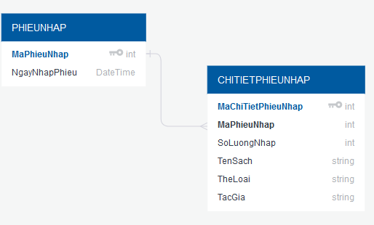

* Các thuộc tính trừu tượng:

MaPhieuNhap, MaChiTietPhieuNhap

* Sơ đồ logic:

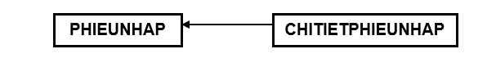

### Thiết kế dữ liệu với tính tiến hóa

* Qui định liên quan: QĐ1



* Sơ đồ luồng dữ liệu: Đã có
* Các thuộc tính mới:

SoLuongTon, SoLuongTonItNhat, SoLuongTonToiDaTruocNhap

* Thiết kế dữ liệu:

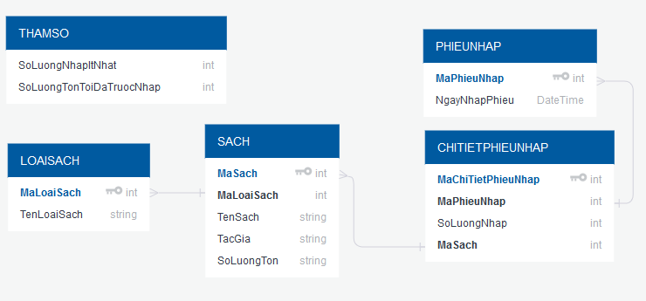

* Các thuộc tính trừu tượng

MaSach, MaLoaiSach

* Sơ đồ logic:

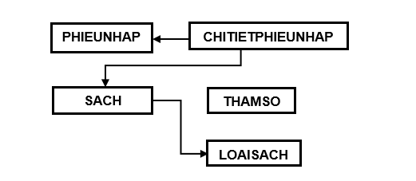

## BƯỚC 2: XÉT YÊU CẦU LẬP HÓA ĐƠN BÁN SÁCH

### Thiết kế dữ liệu với tính đúng đắn

* Biểu mẫu liên quan: BM2

|  |  |  |  |  |  |  |
| --- | --- | --- | --- | --- | --- | --- |
| BM2: | | Hóa Đơn Bán Sách | | | | |
| Họ tên khách hàng: | | | | Ngày lập hóa đơn: | | |
| STT | Sách | | Thể loại | | Số lượng | Đơn giá |
| 1 |  | |  | |  |  |
| 2 |  | |  | |  |  |

* Sơ đồ luồng dữ liệu: Đã có
* Các thuộc tính mới:

HoTenKhachHang, NgayLapHoaDon, SoLuongBan, DonGia

* Thiết kế dữ liệu:

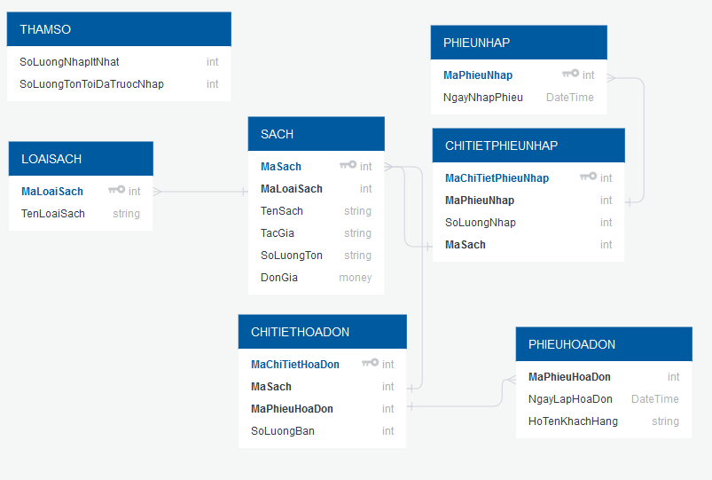

* Các thuộc tính trừu tượng

**MaHoaDon, MaChiTietHoaDon**

* Sơ đồ logic:

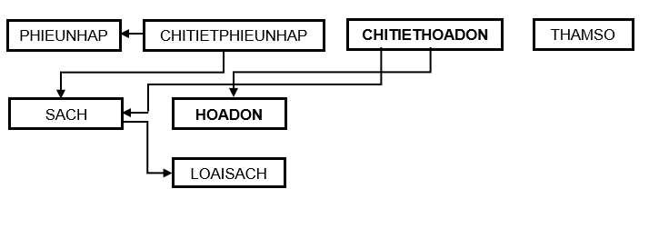

### Thiết kế dữ liệu với tính tiến hóa

* Qui định liên quan: QĐ2

QĐ2: Chỉ bán cho các khách hàng nợ không quá 20.000 và đầu sách có lượng tồn sau khi bán ít nhất là 20.

* Sơ đồ luồng dữ liệu: Đã có
* Các thuộc tính mới:

**SoTienNoToiDa, SoLuongTonSauNhoNhat, SoTienNo**

* Thiết kế dữ liệu:

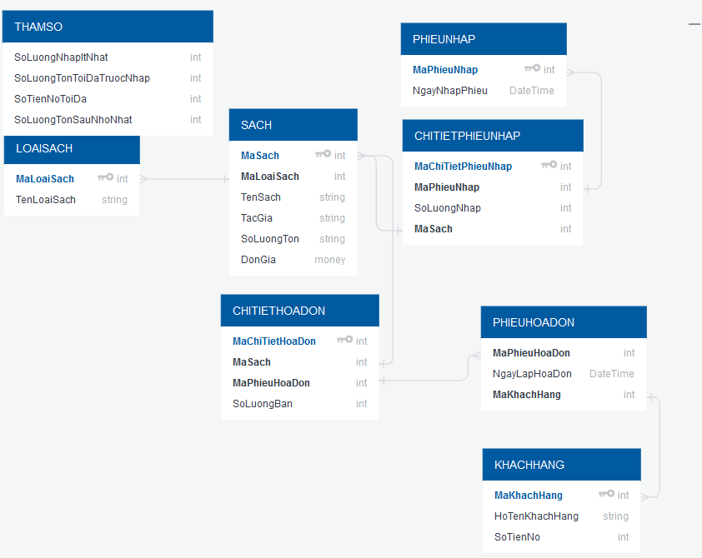

* Các thuộc tính trừu tượng

**MaKhachHang**

* Sơ đồ logic:

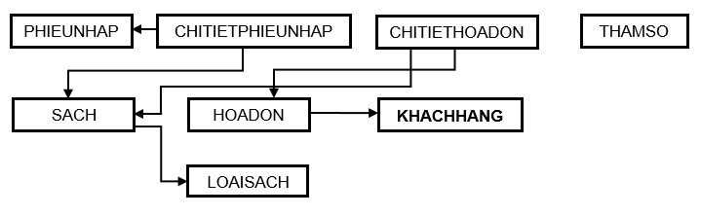

## BƯỚC 3: XÉT YÊU CẦU TRA CỨU SÁCH

### Thiết kế dữ liệu với tính đúng đắn

* Biểu mẫu liên quan: BM3

|  |  |  |  |  |  |
| --- | --- | --- | --- | --- | --- |
| BM3: | | Danh Sách Sách | | | |
| STT | Tên Sách | | Thể Loại | Tác Giả | Số Lượng |
| 1 |  | |  |  |  |
| 2 |  | |  |  |  |

* Sơ đồ luồng dữ liệu: Đã có
* Các thuộc tính mới: Không có
* Thiết kế dữ liệu: Không có
* Các thuộc tính trừu tượng: Không có
* Sơ đồ logic: Không có

### Thiết kế dữ liệu với tính tiến hóa

* Qui định liên quan: Không có
* Sơ đồ luồng dữ liệu: Đã có
* Các thuộc tính mới: Không có
* Thiết kế dữ liệu: Không có
* Các thuộc tính trừu tượng: Không có
* Sơ đồ logic: Không có

## BƯỚC 4: XÉT YÊU CẦU LẬP PHIẾU THU TIỀN

### Thiết kế dữ liệu với tính đúng đắn

* Biểu mẫu liên quan: BM4

|  |  |  |
| --- | --- | --- |
| BM4: | Phiếu Thu Tiền | |
| Họ tên khách hàng: | | Địa chỉ: |
| Điện thoại: | | Email: |
| Ngày thu tiền: | | Số tiền thu: |

* Sơ đồ luồng dữ liệu: Đã có
* Các thuộc tính mới:

DiaChi, DienThoai, Email, NgayThuTien, SoTienThu

* Thiết kế dữ liệu:

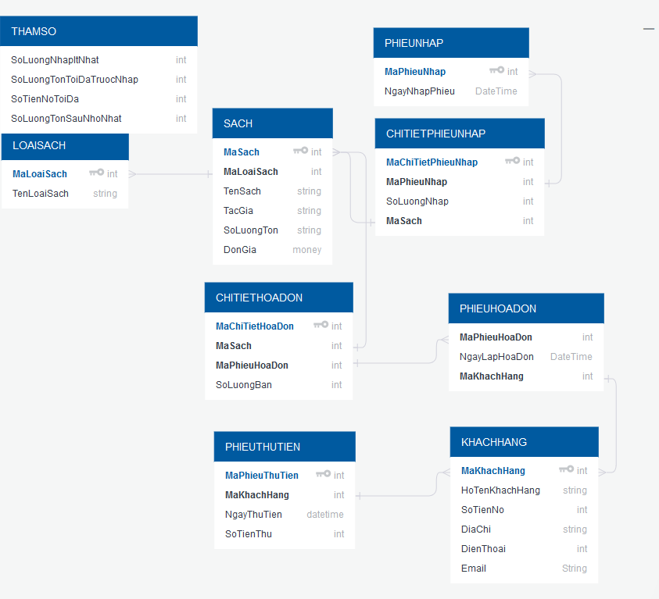

* Các thuộc tính trừu tượng:

MaPhieuThuTien

* Sơ đồ logic:

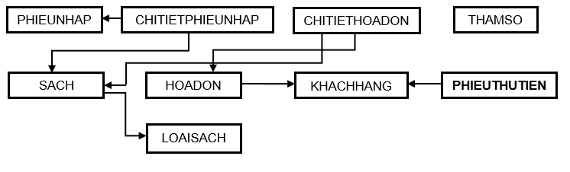

### Thiết kế dữ liệu với tính tiến hóa

* Qui định liên quan: QĐ4

QĐ4: Số tiền thu không vượt quá số tiền khách hang đang nợ.

* Sơ đồ luồng dữ liệu: Đã có
* Các thuộc tính mới:

SuDungQuiDinh4

* Thiết kế dữ liệu:

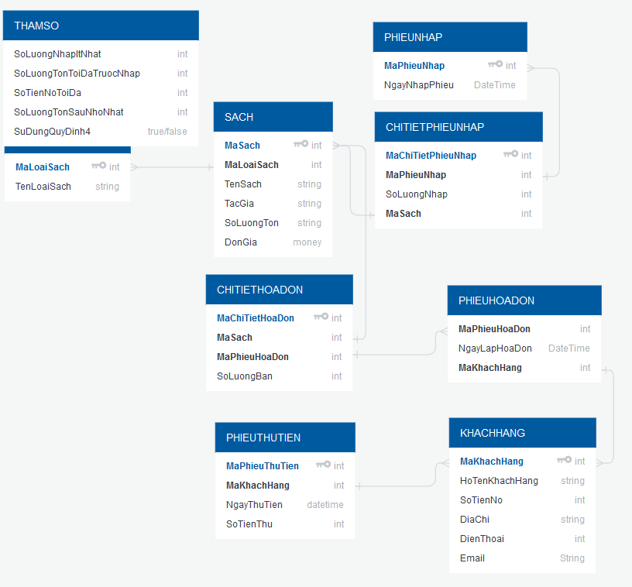

* Các thuộc tính trừu tượng:
* Sơ đồ logic:

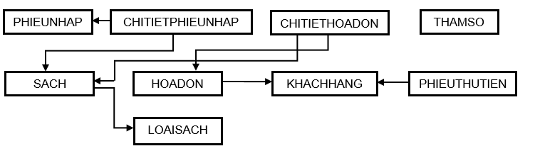

## BƯỚC 5: XÉT YÊU CẦU LẬP BÁO CÁO THÁNG – BÁO CÁO TỒN

### Thiết kế dữ liệu với tính đúng đắn

Biểu mẫu liên quan: BM 5.1

|  |  |  |  |  |  |
| --- | --- | --- | --- | --- | --- |
| BM5.1: | | Báo Cáo Tồn | | | |
| Tháng: | | | | | |
| STT | Sách | | Tồn Đầu | Phát Sinh | Tồn Cuối |
| 1 |  | |  |  |  |
| 2 |  | |  |  |  |

* Sơ đồ luồng dữ liệu: Đã có
* Các thuộc tính mới:

TonDau, TonPhatSinh, TonCuoi, Thang

* Thiết kế dữ liệu:
* Các thuộc tính trừu tượng:

MaBaoCaoTon

* Sờ đồ logic:

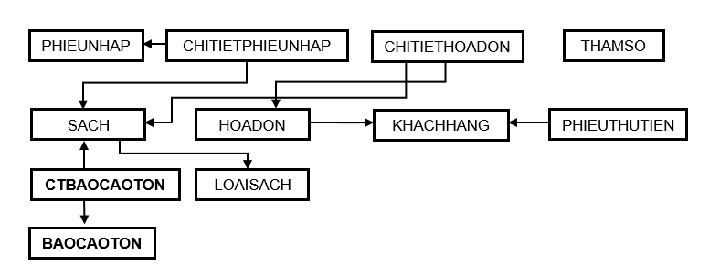

### Thiết kế dữ liệu với tính tiến hóa

* Qui định liên quan: Không có
* Sơ đồ luồng dữ liệu: Đã có
* Các thuộc tính mới: Không có
* Thiết kế dữ liệu: Không có
* Các thuộc tính trừu tượng: Không có
* Sơ đồ logic: Không có

## BƯỚC 5: XÉT YÊU CẦU LẬP BÁO CÁO THÁNG – BÁO CÁO CÔNG NỢ

### Thiết kế dữ liệu với tính đúng đắn

* Biểu mẫu liên quan: BM 5.2

|  |  |  |  |  |  |
| --- | --- | --- | --- | --- | --- |
| BM5.2: | | Báo Cáo Công Nợ | | | |
| Tháng: | | | | | |
| STT | Khách Hàng | | Nợ Đầu | Phát Sinh | Nợ Cuối |
| 1 |  | |  |  |  |
| 2 |  | |  |  |  |

* Sơ đồ luồng dữ liệu: Đã có
* Các thuộc tính mới:

NoDau, NoPhatSinh, NoCuoi, Thang

* Thiết kế dữ liệu:

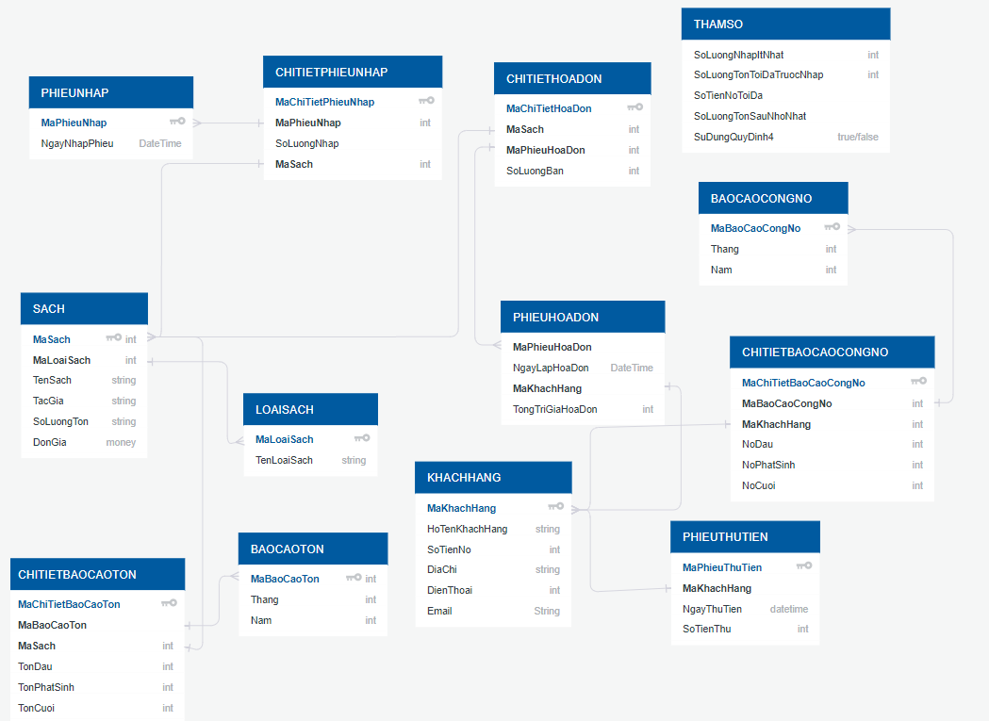

* Các thuộc tính trừu tượng:

MaBaoCaoCongNo, MaChiTietBaoCaoCongNo

* Sờ đồ logic:

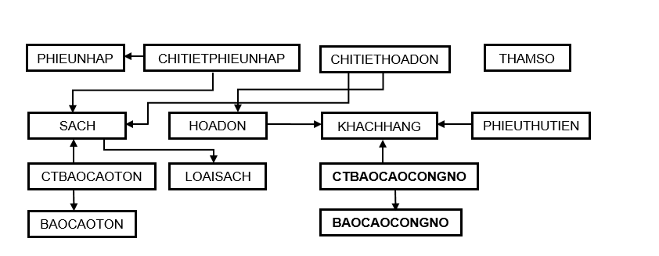

### Thiết kế dữ liệu với tính tiến hóa

* Qui định liên quan: Không có
* Sơ đồ luồng dữ liệu: Đã có
* Các thuộc tính mới: Không có
* Thiết kế dữ liệu: Không có
* Sơ đồ logic: Không có

## DIỄN GIẢI CƠ SỞ DỮ LIỆU

### Bảng BAOCAOCONGNO

|  |  |  |  |
| --- | --- | --- | --- |
| **STT** | **Thuộc tính** | **Kiểu dữ liệu** | **Diễn giải** |
| 1 | **MaBaoCaoCongNo** | int | Mã số của từng báo cáo công nợ |
| 2 | Thang | datetime2(7) | Tháng làm báo cáo công nợ |

### Bảng BAOCAOTON

|  |  |  |  |
| --- | --- | --- | --- |
| **STT** | **Thuộc tính** | **Kiểu dữ liệu** | **Diễn giải** |
| 1 | **MaBaoCaoTon** | int | Mã số của từng báo cáo tồn |
| 2 | Thang | int | Tháng báo cáo tồn |
| 3 | Nam | int | Năm báo cáo tồn |

### Bảng CHITIETBAOCAOCONGNO

|  |  |  |  |
| --- | --- | --- | --- |
| **STT** | **Thuộc tính** | **Kiểu dữ liệu** | **Diễn giải** |
| 1 | **MaChiTietBaoCaoCongNo** | int | Mã số của từng chi tiếtbáo cáo công nợ |
| 2 | MaKH | int | Mã số của khách hàng |
| 3 | MaBaoCaoCongNo | int | Mã số của từng báo cáo công nợ |
| 4 | NoDau | text | Nợ đầu của khách hàng |
| 5 | NoPhatSinh | text | Chi phí phát sinh của khách hàng |
| 6 | NoCuoi | text | Nợ cuối của khách hàng |

### Bảng CHITIETBAOCAOTON

|  |  |  |  |
| --- | --- | --- | --- |
| **STT** | **Thuộc tính** | **Kiểu dữ liệu** | **Diễn giải** |
| 1 | **MaChiTietBaoCaoTon** | int | Mã số của từng chi tiết báo cáo tồn |
| 2 | MaBaoCaoTon | int | Mã số của từng báo cáo tồn |
| 3 | MaSach | int | Mã số của mỗi đầu sách |
| 4 | TonDau | int | Số lượng tồn đầu của mỗi đầu sách |
| 5 | TonPhatSinh | int | Số lượng tồn phát sinh của mỗi đầu sách |
| 6 | TonCuoi | int | Số lượng tồn cuối của mỗi đầu sách |

### Bảng CHITIETHOADON

|  |  |  |  |
| --- | --- | --- | --- |
| **STT** | **Thuộc tính** | **Kiểu dữ liệu** | **Diễn giải** |
| 1 | **MaChiTietHoaDon** | int | Mã số của từng chi tiết hóa đơn |
| 2 | MaHoaDon | int | Mã số của từng hóa đơn |
| 3 | MaSach | int | Mã số của mỗi đầu sách |
| 4 | SoLuongBan | int | Số lượng bán |
| 5 | DonGiaBan | int | Đơn giá bán |
| 6 | ThanhTien | int | Thành tiền |

### Bảng CHITIETPHIEUNHAP

|  |  |  |  |
| --- | --- | --- | --- |
| **STT** | **Thuộc tính** | **Kiểu dữ liệu** | **Diễn giải** |
| 1 | **MaChiTietPhieuNhap** | int | Mã số của từng chi tiết phiếu nhập |
| 2 | MaPhieuNhap | int | Mã số phiếu nhập sách |
| 3 | MaSach | int | Mã số của mỗi đầu sách |
| 4 | SoLuongNhap | nchar(10) | Số lượng nhập của từng đầu sách |

### Bảng HOADON

|  |  |  |  |
| --- | --- | --- | --- |
| **STT** | **Thuộc tính** | **Kiểu dữ liệu** | **Diễn giải** |
| 1 | **MaHoaDon** | int | Mã số của từng hóa đơn |
| 2 | NgayHoaDon | datetime2(7) | Ngày lập hóa đơn |
| 3 | MaKH | int | Mã số của từng khách hàng |
| 4 | TongGiaTriHD | int | Tổng giá trị của hóa đơn |

### Bảng KHACHHANG

|  |  |  |  |
| --- | --- | --- | --- |
| **STT** | **Thuộc tính** | **Kiểu dữ liệu** | **Diễn giải** |
| 1 | **MaKH** | int | Mã số của khách hàng |
| 2 | HoTenKH | nvarchar(50) | Họ tên của khách hàng |
| 3 | TienNoKH | text | Số tiền mà khách hàng đang nợ |
| 4 | DiaChi | nvarchar(50) | Địa chỉ của khách hàng |
| 5 | SDT | text | Số điện thoại liên lạc của khách hàng |
| 6 | Email | nvarchar(50) | Email liên lạc của khách hàng |

### Bảng LOAISACH

|  |  |  |  |
| --- | --- | --- | --- |
| **STT** | **Thuộc tính** | **Kiểu dữ liệu** | **Diễn giải** |
| 1 | **MaLoaiSach** | int | Mã thể loại của đầu sách |
| 2 | TenLoaiSach | nvarchar(50) | Tên thể loại của đầu sách |

### Bảng PHIEUNHAP

|  |  |  |  |
| --- | --- | --- | --- |
| **STT** | **Thuộc tính** | **Kiểu dữ liệu** | **Diễn giải** |
| 1 | **MaPhieuNhap** | int | Mã số phiếu nhập sách |
| 2 | NgayNhap | datetime2(7) | Ngày nhập sách |

### Bảng PHIEUTHUTIEN

|  |  |  |  |
| --- | --- | --- | --- |
| **STT** | **Thuộc tính** | **Kiểu dữ liệu** | **Diễn giải** |
| 1 | **MaPhieuThu** | int | Mã số phiếu thu tiền |
| 2 | MaKH | int | Mã số của khách hàng |
| 3 | NgayThuTien | datetime2(7) | Ngày thu tiền |
| 4 | SoTienThu | int | Số tiền thu |

### Bảng THAMSO

|  |  |  |  |
| --- | --- | --- | --- |
| **STT** | **Thuộc tính** | **Kiểu dữ liệu** | **Diễn giải** |
| 1 | SoLuongNhapItNhat | int | Số lượng nhập tối thiểu của từng đầu sách |
| 2 | SoLuongTonToiDa | int | Số lượng tồn tối đa của từng đầu sách |
| 3 | SoTienNoToiDa | int | Số tiền nợ tối đa của từng đầu sách |
| 4 | SoLuongTonSBToiThieu | int | Số lượng tồn tối thiểu sau khi bán của từng đầu sách |
| 5 | SoTienThuNhoHonSoNo | Bool | Có hay không áp dụng qui định Số tiền thu không vượt quá số tiền khách hàng đang nợ |

### Bảng SACH

|  |  |  |  |
| --- | --- | --- | --- |
| **STT** | **Thuộc tính** | **Kiểu dữ liệu** | **Diễn giải** |
| 1 | **MaSach** | int | Mã số của mỗi đầu sách |
| 2 | TenSach | nvarchar(50) | Tên của đầu sách |
| 3 | MaLoaiSach | int | Mã thể loại của đầu sách |
| 4 | TacGia | nvarchar(50) | Tác giả của đầu sách |
| 5 | SoLuongTon | nchar(10) | Số lượng tồn của đầu sách |
| 6 | DonGia | int | Đơn giá của đầu sách |

# THIẾT KẾ GIAO DIỆN

## THIẾT KẾ MÀN HÌNH CHÍNH

### Thiết kế màn hình thực đơn với tính đúng đắn

#### Yêu cầu nghiệp vụ:

* Lập phiếu nhập sách
* Thêm đầu sách mới
* Lập hóa đơn bán sách
* Thêm khách hàng mới
* Tra cứu sách
* Lập phiếu thu tiền
* Tìm khách hàng
* Lập báo cáo tồn
* Lập báo cáo công nợ

#### Yêu cầu chất lượng – Tính tiến hóa:

* Thay đổi qui định
* Cập nhật thông tin sách
* Xóa sách
* Cập nhật thông tin khách hàng
* Xóa thông tin khách hàng

#### Yêu cầu chất lượng – Tính tương thích:

* Chuyển dữ liệu sang tập tin Excel
* Chuyển dữ liệu khách hàng sang tập tin Excel
* Nhập dữ liệu sách từ tập tin Excel
* Nhập dữ liệu khách hàng từ tập tin Excel

#### Yêu cầu hệ thống:

* Kết nối cơ sở dữ liệu
* Thoát

### Thiết kế màn hình thực đơn với tính hiệu quả và tiện dụng

#### Phương án 1: Phân nhóm theo chức năng tin học

|  |  |  |
| --- | --- | --- |
| **HỆ THỐNG** | **NGHIỆP VỤ** | **CHẤT LƯỢNG** |
| Kết nối cơ sở dữ liệu | Lập phiếu nhập sách | Thay đổi qui định |
| Thoát | Thêm sách mới | Cập nhật thông tin sách |
|  | Thêm khách hàng mới | Xóa sách |
|  | Lập hóa đơn bán sách | Cập nhật thông tin khách hàng |
|  | Tra cứu sách | Xóa khách hàng |
|  | Lập phiếu thu tiền | Chuyển dữ liệu sách sang tập tin Excel |
|  | Lập báo cáo tồn | Chuyển dữ liệu khác hàng sang tập tin Excel |
|  | Lập báo cáo công nơ | Nhập dữ liệu sách từ tập tin Excel |
|  | Tìm khác hàng | Nhập dữ liệu khách hàng từ tập tin Excel |

#### Phương án 2: Phân nhóm theo đối tượng

|  |  |  |
| --- | --- | --- |
| **SÁCH** | **KINH DOANH** | **TỔ CHỨC** |
| Thêm sách | Lập phiếu nhập sách | Kết nối cơ sở dữ liệu |
| Thêm thể loại | Lập hóa đơn bán sách | Thay đổi qui định |
| Tra cứu sách | Lập phiếu thu tiền | Thoát |
| Quản lí thể loại | Thêm khách hàng mới |  |
| Quản lí sách | Tìm khác hàng |  |
|  | Xóa khách hàng |  |
|  | Lập báo cáo tồn |  |
|  | Lập báo cáo công nơ |  |
|  | Cập nhật thông tin khách hàng |  |

## THIẾT KẾ MÀN HÌNH

### Thiết kế màn hình “Đăng Nhập”

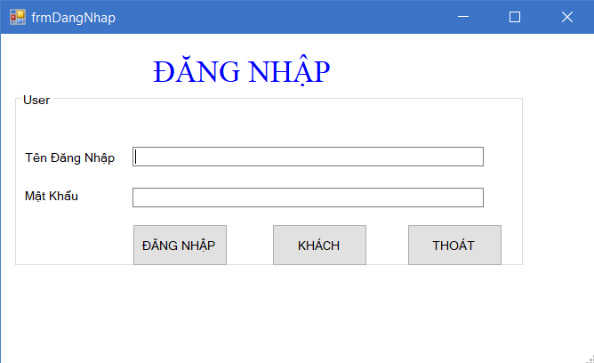

### Thiết kế màn hình “Thêm sách”

#### Thiết kế màn hình “Thêm sách” với tính đúng đắn

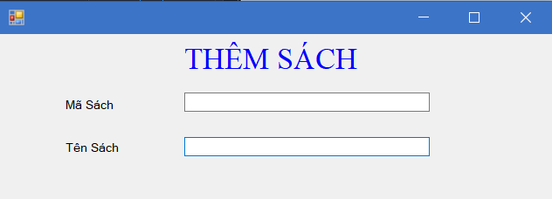

#### Thiết kế màn hình “Thêm sách” với tính tiện dụng và hiệu quả

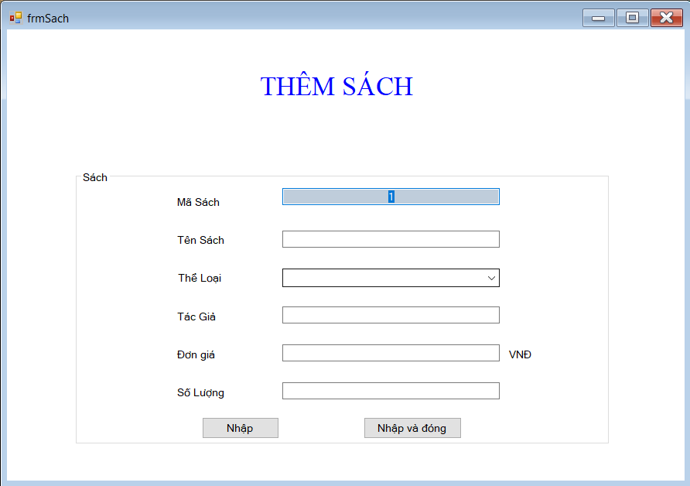

### Thiết kế màn hình “Thêm thể loại”

#### Thiết kế màn hình “Thêm thể loại” với tính đúng đắn

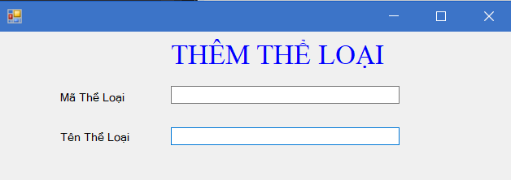

#### Thiết kế màn hình “Thêm thể loại” với tính tiện dụng và hiệu quả

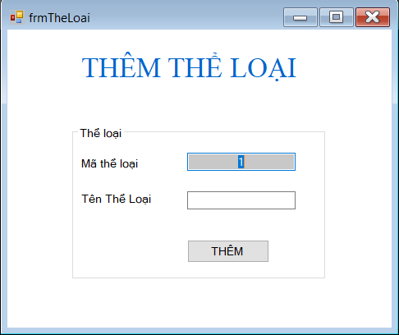

### Thiết kế màn hình “Tra cứu sách”

#### Thiết kế màn hình “Tra cứu sách” với tính đúng đắn

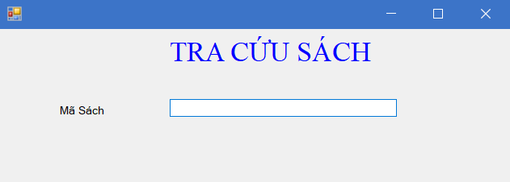

#### Thiết kế màn hình “Tra cứu sách” với tính tiện dụng và hiệu quả

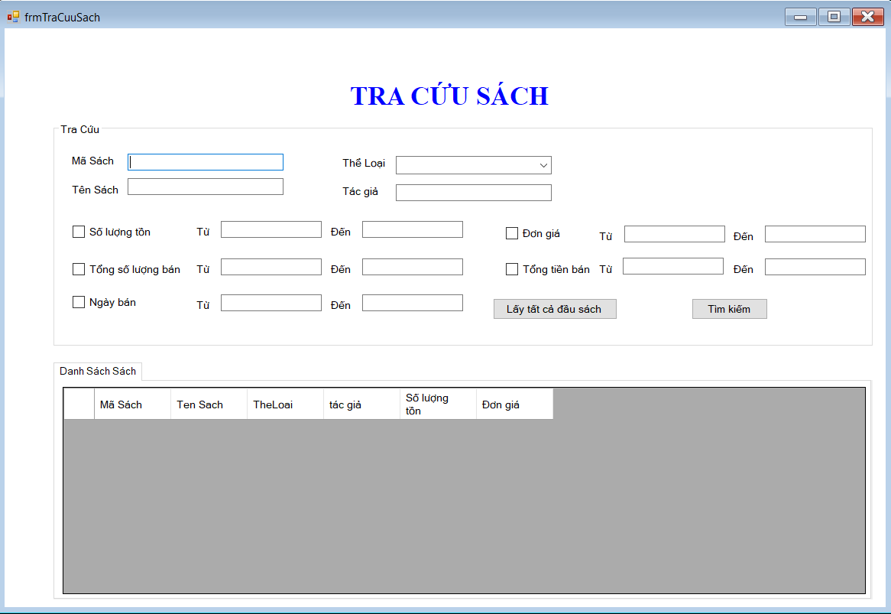

### Thiết kế màn hình “Quản lí thể loại”

#### Thiết kế màn hình “Quản lí thể loại” với tính đúng đắn

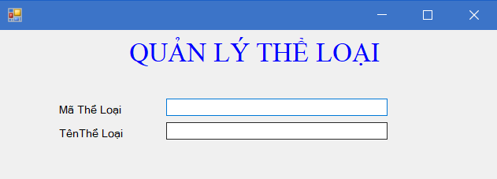

#### Thiết kế màn hình “Quản lí thể loại” với tính tiện dụng và hiệu quả

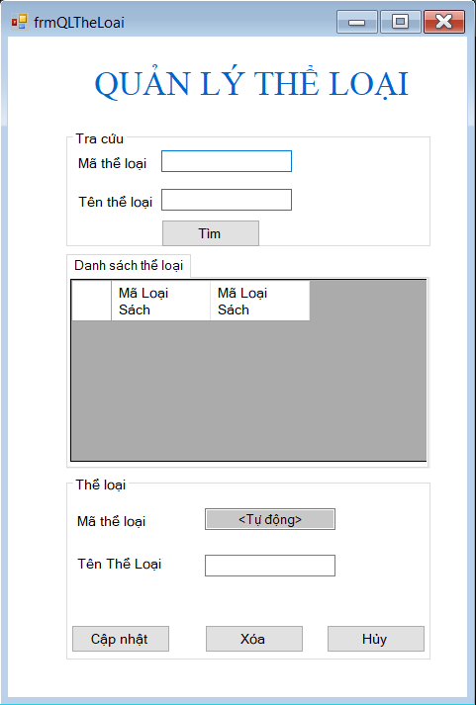

### Thiết kế màn hình “Quản lí sách”

#### Thiết kế màn hình “Quản lí sách” với tính đúng đắn

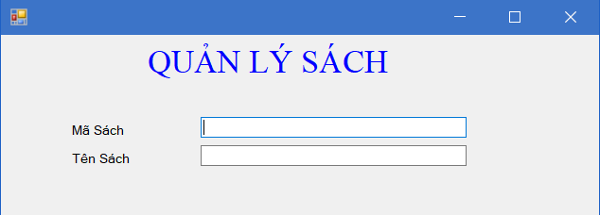

#### Thiết kế màn hình “Quản lí sách” với tính tiện dụng và hiệu quả

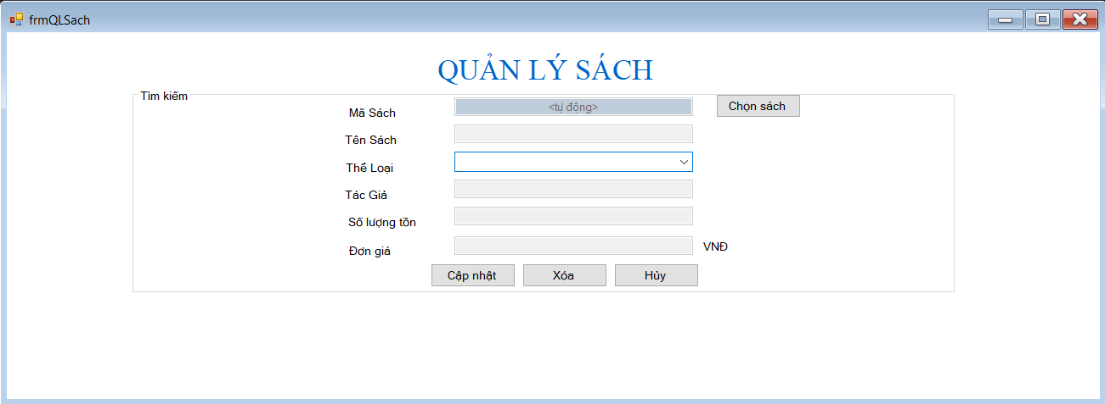

### Thiết kế màn hình “Thêm khách hàng mới”

#### Thiết kế màn hình “Thêm khách hàng mới” với tính đúng đắn

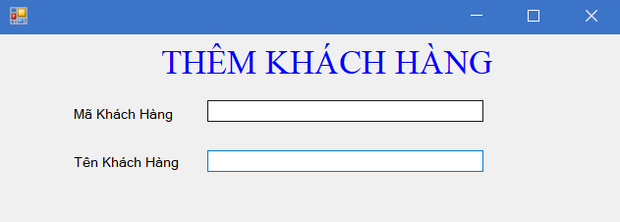

#### Thiết kế màn hình “Thêm khách hàng mới” với tính tiện dụng và hiệu quả

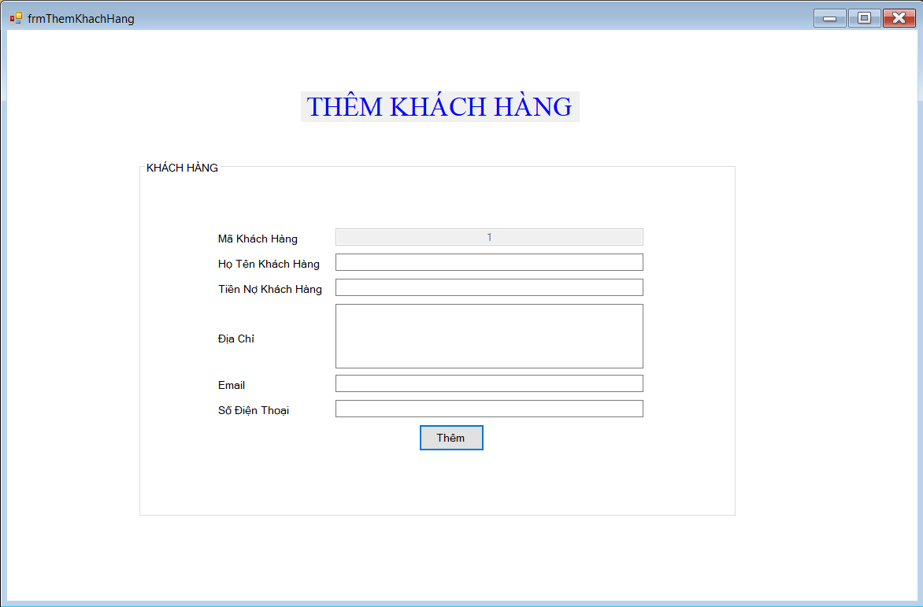

### Thiết kế màn hình “Quản lí khách hàng”

#### Thiết kế màn hình “Quản lí khách hàng” với tính đúng đắn

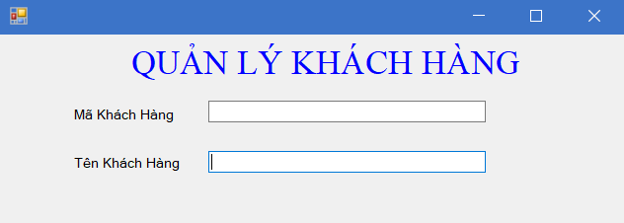

#### Thiết kế màn hình “Quản lí khách hàng” với tính tiện dụng và hiệu quả

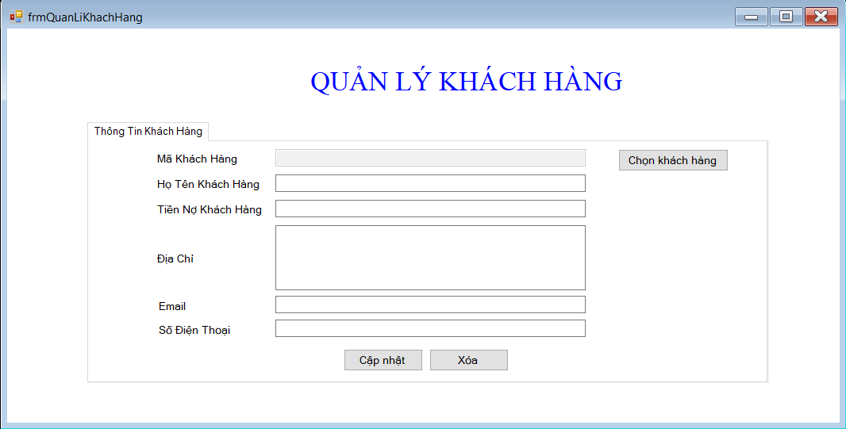

### Thiết kế màn hình “Tra cứu khách hàng”

#### Thiết kế màn hình “Tra cứu khách hàng” với tính đúng đắn

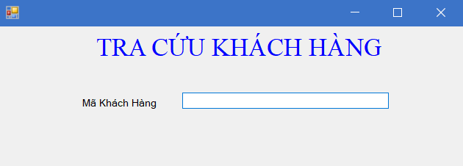

#### Thiết kế màn hình “Tra cứu khách hàng” với tính tiện dụng và hiệu quả

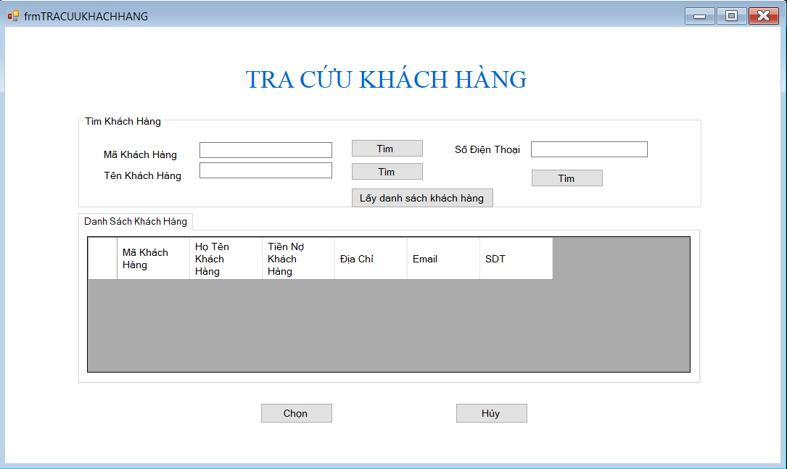

### Thiết kế màn hình “Lập phiếu nhập sách”

#### Thiết kế màn hình “Lập phiếu nhập sách” với tính đúng đắn

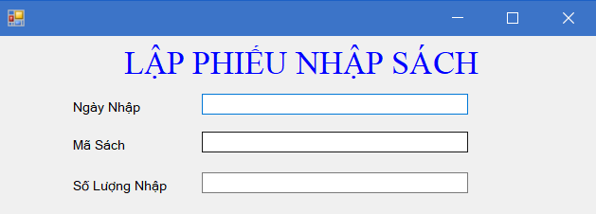

#### Thiết kế màn hình “Lập phiếu nhập sách” với tính tiện dụng và hiệu quả

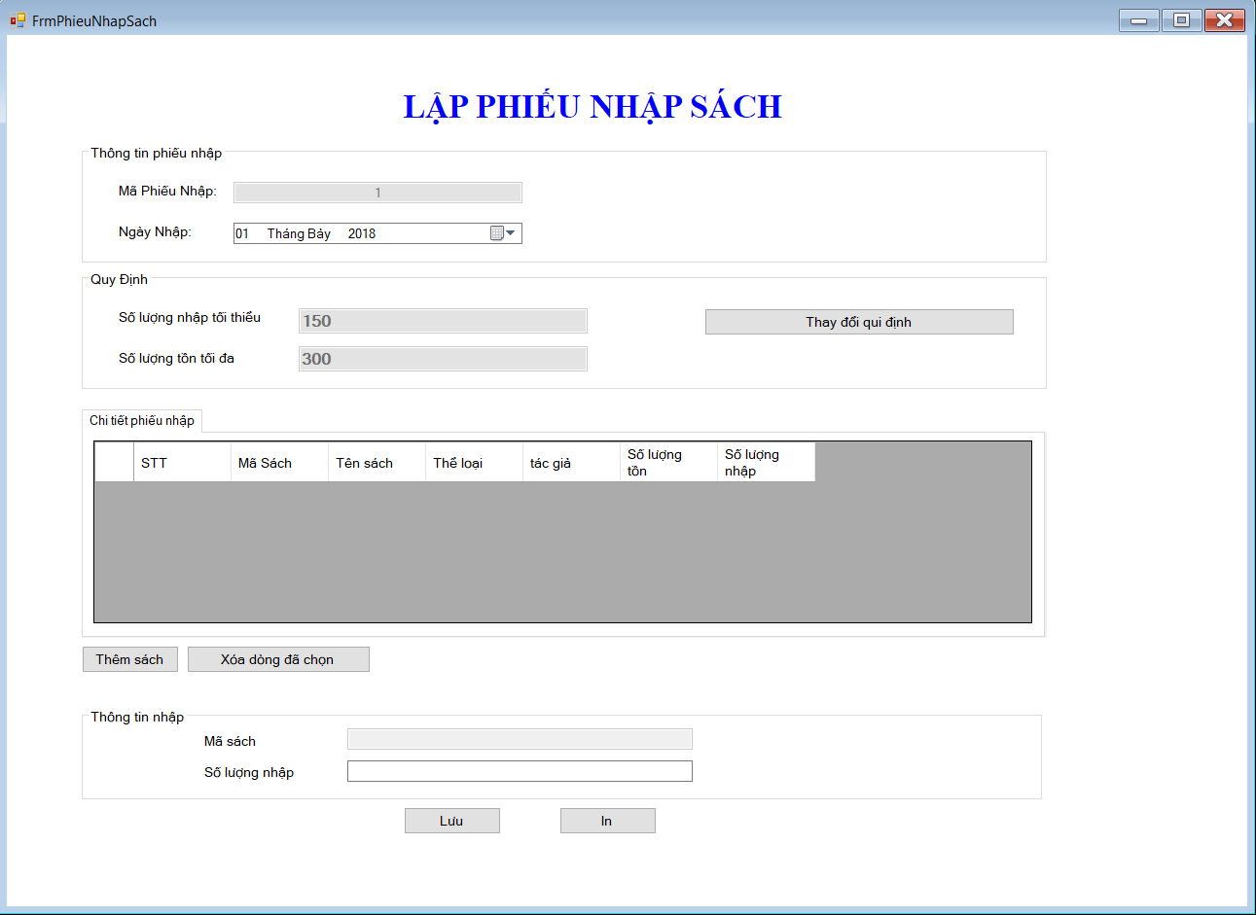

### Thiết kế màn hình “Lập phiếu thu tiền”

#### Thiết kế màn hình “Lập phiếu thu tiền” với tính đúng đắn

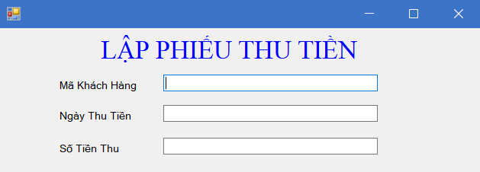

#### Thiết kế màn hình “Lập phiếu thu tiền” với tính tiện dụng và hiệu quả

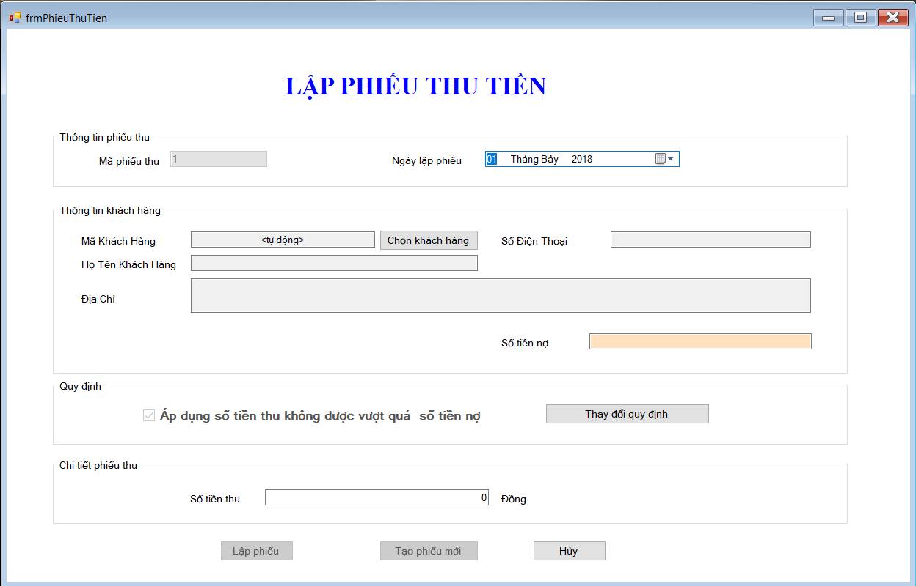

### Thiết kế màn hình “Lập hóa đơn bán sách”

#### Thiết kế màn hình “Lập hóa đơn bán sách” với tính đúng đắn

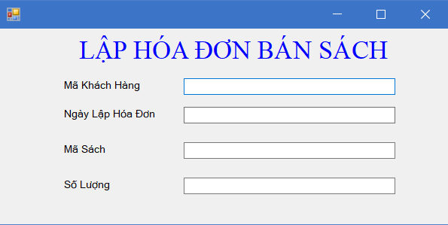

#### Thiết kế màn hình “Lập hóa đơn bán sách” với tính tiện dụng và hiệu quả

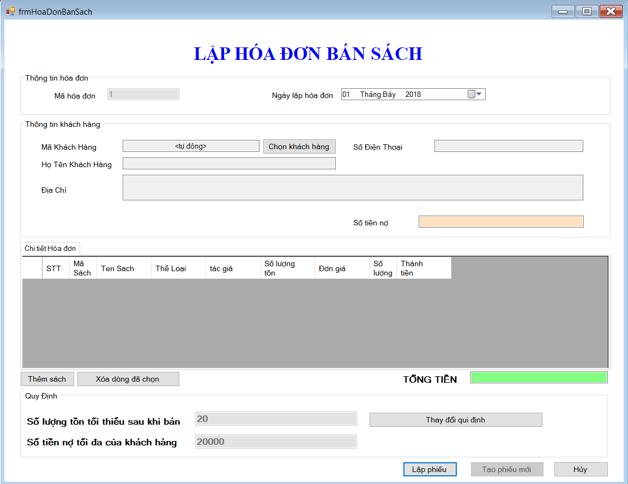

### Thiết kế màn hình “Lập báo cáo tồn”

#### Thiết kế màn hình “Lập báo cáo tồn” với tính đúng đắn

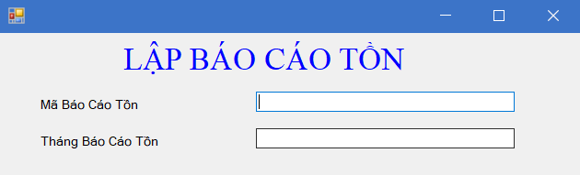

#### Thiết kế màn hình “Lập báo cáo tồn” với tính tiện dụng và hiệu quả

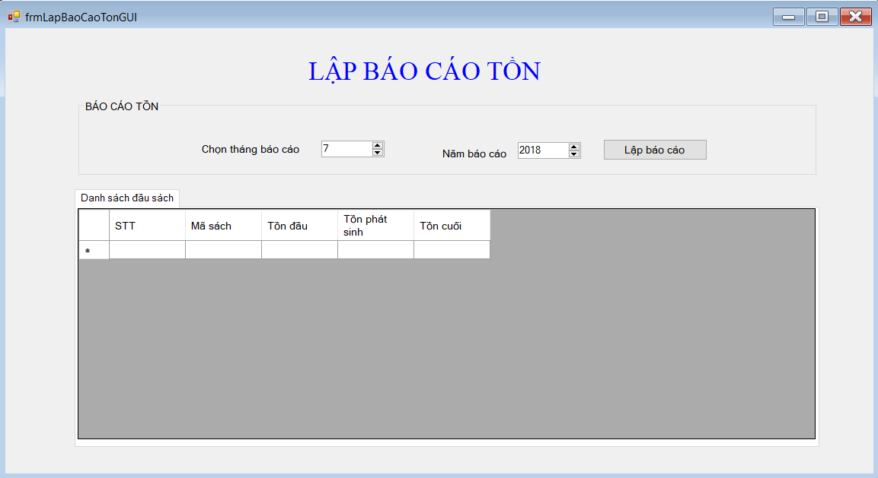

### Thiết kế màn hình “Lập báo cáo công nợ”

#### Thiết kế màn hình “Lập báo cáo công nợ” với tính đúng đắn

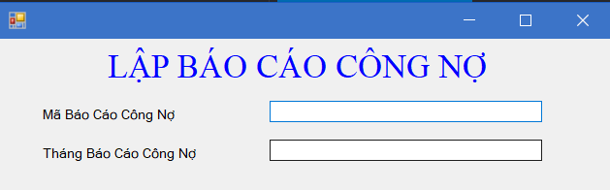

#### Thiết kế màn hình “Lập báo cáo công nợ” với tính tiện dụng và hiệu quả

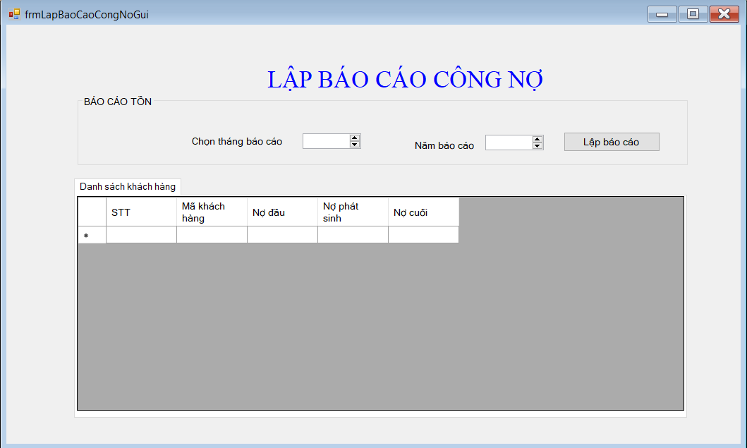

### Thiết kế màn hình “Thay đổi quy định”

#### Thiết kế màn hình “Thay đổi quy định” với tính đúng đắn

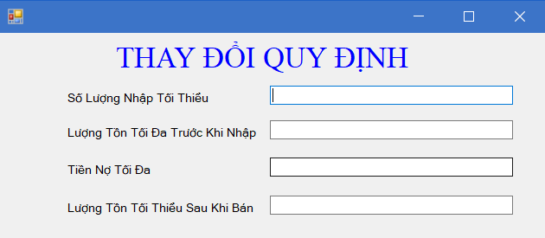

#### Thiết kế màn hình “Thay đổi quy định” với tính tiện dụng và hiệu quả

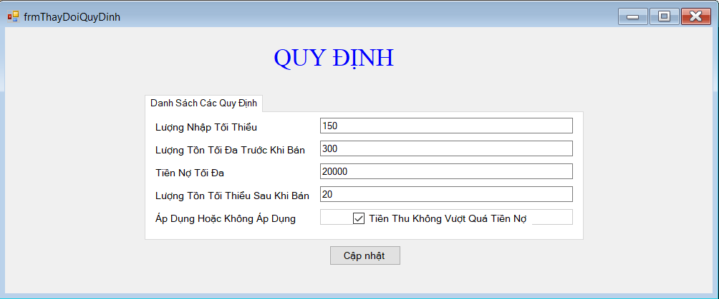

### Thiết kế màn hình “Thêm người dùng”

#### Thiết kế màn hình “Thêm người dùng” với tính đúng đắn

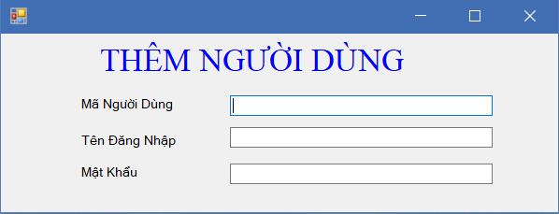

#### Thiết kế màn hình “Thêm người dùng” với tính tiện dụng và hiệu quả

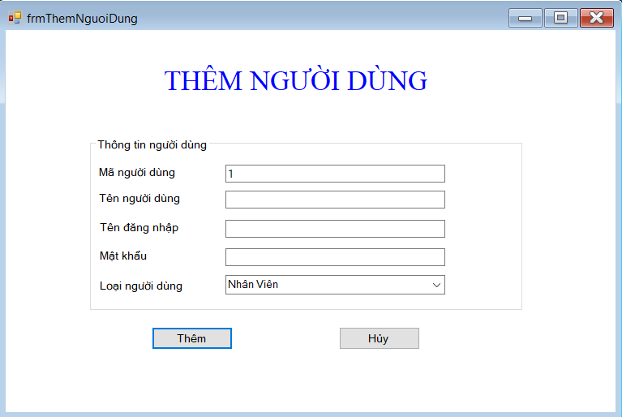

# THIẾT KẾ XỬ LÝ

## Thiết kế màn hình “Thêm sách”



## Thiết kế màn hình “Thêm thể loại”



## Thiết kế màn hình “Tra cứu sách”



## Thiết kế màn hình “Quản lí thể loại”



## Thiết kế màn hình “Quản lí sách”



## Thiết kế màn hình “Thêm khách hàng mới”



## Thiết kế màn hình “Quản lí khách hàng”



## Thiết kế màn hình “Tra cứu khách hàng”



## Thiết kế màn hình “Lập phiếu nhập sách”



* **Tên xữ lý: Lập phiếu**
* **Ý nghĩa: Lập phiếu nhập sách**
* **Điều kiện thực hiện: Khi người dùng nhấn nút “Lưu”**
* **Sơ đồ luồng dữ liệu:**

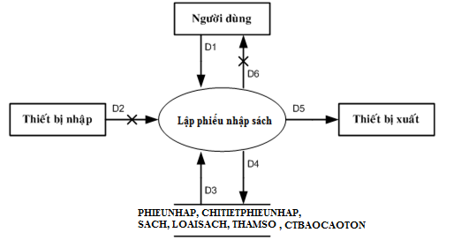

* **Các ký hiệu**

D1: Thông tin về Ngày Nhập, danh sách các đầu sách nhập và các thông tin chi tiết liên quan (**MaSach,SoLuongNhap**).

D2: Không có.

D3: **SoLuongNhapItNhat, SoLuongTonToiDa** từ bảng **THAMSO**, danh sách các đầu sách với các chi tiết liên quan (**TenSach, TheLoai, TacGia, SoLuongTon**) từ bảng **SACH**, danh sách các đầu sách với thông tin tồn (**TonDau, TonPhatSinh, TonCuoi**) trong **CTBAOCAOTON**.

D4: **NgayNhap** xuống bảng **PHIEUNHAP**, **SoLuongNhap** và **MaSach** xuống bảng **CHITIETPHIEUNHAP**, **SoLuongTon** mới của từng đầu sách vào bảng **SACH, TonDau, TonPhatSinh, TonCuoi** mới vào bảng **CTBAOCAOTON**.

D5: **NgayNhap**, danh sách các đầu sách cùng các thông tin chi tiết liên quan

D6: Không có.

* **Thuật toán**

Bước 1. Nhận D1 từ người dùng.

Bước 2. Kết nối cơ sở dữ liệu.

Bước 3. Đọc D3 từ các bảng **THAMSO**, **SACH**.

Bước 4. Kiểm tra “số lượng nhập của từng đầu sách”(D1) có thỏa **SoLuongNhapItNhat** (D3) không?

Bước 5. Kiểm tra “số lượng tồn của từng đầu sách nhập ”(D3) có thỏa **SoLuongTonToiDa** hay không?

Bước 6. Nếu không thỏa tất cả các qui định trên thì tới Bước 14.

Bước 7. Nếu **NgayNhap** bằng 1 thì **TonDau = TonCuoi** của tháng trước.

Bước 8. Nếu **SoLuongTon** = **TonDau** thì **TonPhatSinh** = 0 và **TonCuoi** = **SoLuongTon.**

Bước 9 **TonPhatSinh = TonPhatSinh + SoLuongNhap**

Bước 10 **TonCuoi = TonCuoi + SoLuongNhap**

Bước 11. **SoLuongTon** = **SoLuongTon + SoLuongNhap**

Bước 12. Lưu D4 vào các bảng **PHIEUNHAP**, **CHITIETPHIEUNHAP**, **SACH, CTBAOCAOTON**

Bước 13. Xuất D5 ra máy in.

Bước 14. Đóng kết nối cơ sở dữ liệu.

Bước 15. Kết thúc.

## Thiết kế màn hình “Lập phiếu thu tiền”



* **Tên xử lý: Lập phiếu**
* **Ý nghĩa: Lập phiếu thu tiền**
* **Điều kiện thực hiện: Khi người dùng ấn nút “Lập phiếu”**
* **Sơ đồ luồng dữ liệu:**

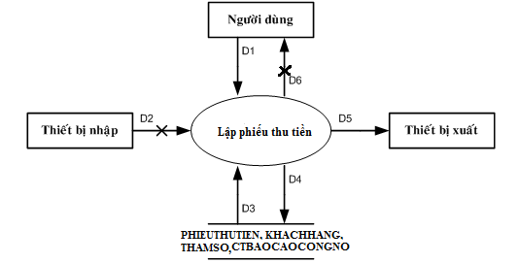

* **Các ký hiệu**

D1: MaKhachHang, NgayThuTien, SoTienThu

D2: Không có.

D3: Thông tin khách hàng cùng với các chi tiết liên quan (HoTenKhachHang, DiaChi, Email, DienThoai, SoTienNo) từ bảng KHACHHANG, NoDau, ChiPhiPhatSinh, NoCuoi từ bảng CTBAOCAOCONGNO, SoTienThuNhoHonSoNo từ bảng THAMSO

D4: SoTienNo mới của khách hàng vào bảng KHACHHANG, NgayThuTien, SoTienThu, MaKhachHang vào bảng PHIEUTHUTIEN, NoDau, ChiPhiPhatSinh, NoCuoi vào bảng CTBAOCAOCONGNO.

D5: NgayThuTien, SoTienThu, thông tin của khách hàng (HoTenKhachHang, DiaChi, DienThoai, Email)

D6: Không có

* **Thuật toán**

Bước 1. Nhận D1 từ người dùng.

Bước 2. Kết nối cơ sở dữ liệu.

Bước 3. Đọc D3 từ các bảng KHACHHANG, THAMSO, CTBAOCAOCONGNO.

Bước 4. Kiểm tra qui định SoTienThuNhoHonSoNo

Bước 5. Nếu không áp dụng tiến tới Bước 13.

Bước 6. Nếu NgayThuTien = 1 thì NoDau = NoCuoi của tháng trước.

Bước 7. Nếu NoDau = SoTienNo thì ChiPhiPhatSinh = 0 và NoCuoi = SoTienNo

Bước 8. NoCuoi = NoCuoi – SoTienThu

Bước 9. ChiPhiPhatSinh = ChiPhiPhatSinh – SoTienThu

Bước 10. SoTienNo = SoTienNo - SoTienThu

Bước 11. Lưu D4 vào các bảng KHACHHANG, PHIEUTHUTIEN, CTBAOCAOCONGNO

Bước 12. Xuất D5 ra máy in (nếu có yêu cầu).

Bước 13. Đóng kết nối cơ sở dữ liệu.

Bước 14. Kết thúc.

## Thiết kế màn hình “Lập hóa đơn bán sách”



* **Tên xử lý: Lập hóa đơn**
* **Ý nghĩa: Lập hóa đơn bán sách**
* **Điều kiện thực hiện: Người dùng ấn vào nút “Lập phiếu”**
* **Sơ đồ luồng dữ liệu:**

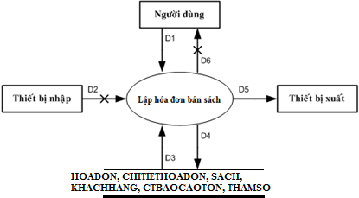

* **Các ký hiệu**

D1: Thông tin về Mã Khách Hàng (MaKhachHang), Ngày Lập Hóa Đơn (NgayLapHoaDon), danh sách các đầu sách cần bán với thông tin chi tiết liên quan (MaSach, SoLuongBan, DonGia).

D2: Không có.

D3: SoTienNoToiDa, SoLuongTonSBToiThieu từ bảng THAMSO, SoTienNo, HoTenKhachHang, DiaChi, DienThoai từ bảng KHACHHANG, danh sách các đầu sách cùng các thông tin liên quan (TenSach, TheLoai, SoLuongTon) từ bảng SACH, danh sách các đầu sách với thông tin tồn (TonDau, TonPhatSinh, TonCuoi) trong CTBAOCAOTON.

D4: SoLuongTon mới của từng đầu sách vào bảng SACH, NgayLapHoaDon và MaKhachHang và bảng HOADON, MaHoaDon, SoLuongBan, MaSach và SoTienNo mới của khách hàng vào bảng KHACHHANG, TonDau, TonPhatSinh, TonCuoi mới vào bảng CTBAOCAOTON.

D5: HoTenKhachHang, NgayLapHoaDon, danh sách các đầu sách cùng các thông tin chi tiết liên quan (TenSach, TheLoai, SoLuongBan, DonGia).

D6: Không có.

* **Thuật toán**

Bước 1. Nhận D1 từ người dùng.

Bước 2. Kết nối cơ sở dữ liệu.

Bước 3. Đọc D3 từ các bảng THAMSO, KHACHHANG, SACH.

Bước 4. Kiểm tra số tiền khách hàng đang nợ SoTienNo (D3) có vượt quá số tiền nợ tối đa SoTienNoToiDa (D3) hay không.

Bước 5. Nếu NgayLapHoaDon = 1 thì TonDau = TonCuoi của tháng trước.

Bước 6. Nếu SoLuongTon = TonDau thì TonPhatSinh = 0 và TonCuoi = SoLuongTon.

Bước 7. TonPhatSinh = TonPhatSinh – SoLuongBan

Bước 8. Tính SoLuongTon = SoLuongTon – SoLuongBan

Bước 9. TonCuoi = SoLuongTon

Bước 10. Kiểm tra SoLuongTon có thỏa mãn SoLuongTonSBToiThieu (D3) không?

Bước 11. Nếu không thỏa mãn tất cả các qui định trên thì tới Bước 15.

Bước 12. Tính số tiền nợ mới của khách hàng dựa vào số tiền khách hàng đang nợ (D3), “số lượng và đơn giá” của từng đầu sách cần bán (D1).

Bước 13. Lưu D4 vào các bảng SACH, KHACHHANG, HOADON, CHITIETHOADON, CTBAOCAOTON.

Bước 14. Xuất D5 ra máy in (nếu có yêu cầu).

Bước 15. Đóng kết nối cơ sở dữ liệu.

Bước 16. Kết thúc.

## Thiết kế màn hình “Lập báo cáo tồn”



* **Tên xử lý: Lập báo cáo**
* **Ý nghĩa: Lập báo cáo tồn**
* **Điều kiện thực hiện: Khi người dùng nhấn vào nút “Lập báo cáo”**
* **Sơ đồ luồng dữ liệu:**

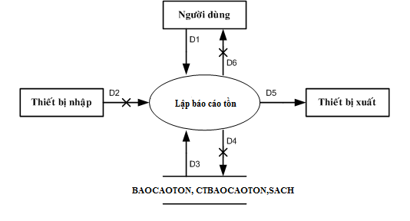

* **Các ký hiệu**

D1: Tháng cần lập báo cáo tồn (ThangBaoCaoTon)

D2: Không có.

D3: Danh sách các đầu sách cùng với các thông tin chi tiết liên quan bao gồm: MaSach, TenSach từ bảng SACH, TonDau, TonPhatSinh, TonCuoi từ bảng CTBAOCAOTON.

D4: Không có.

D5: D3

D6: Không có.

* **Thuật toán**

Bước 1. Nhận D1 từ người dùng.

Bươc 2. Kết nối cơ sở dữ liệu.

Bước 3. Đọc D3 từ CTBAOCAOTON, SACH.

Bước 4. Xuất D5 ra máy in.

Bước 5. Đóng kết nối cơ sở dữ liệu.

Bước 6. Kết thúc.

## Thiết kế màn hình “Lập báo cáo công nợ”



* **Tên xử lý: Lập báo cáo**
* **Ý nghĩa: Lập báo cáo công nợ**
* **Điều kiện thực hiện: Khi người dùng nhấn vào nút “Lập báo cáo”**
* **Sơ đồ luồng dữ liệu**

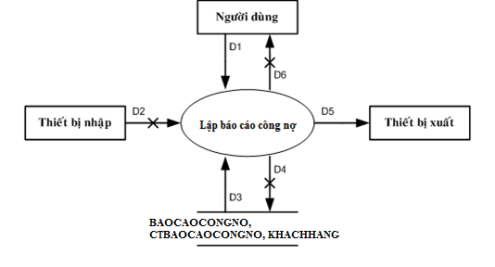

* **Các ký hiệu**

D1: Thông tin tháng cần báo cáo(ThangBaoCaoCongNo).

D2: Không có.

D3: Danh sách khách cùng thông tin liên quan: MaKhachHang, HoTenKhachHang từ bảng KHACHHANG, NoDau, ChiPhiPhatSinh, NoCuoi từ bảng CTBAOCAOCONGNO

D4: Không có.

D5: D3.

D6: Không có.

* **Thuật toán**

Bước 1. Nhận D1 từ người dùng.

Bươc 2. Kết nối cơ sở dữ liệu.

Bước 3. Đọc D3 từ BAOCAOCONGNO, CTBAOCAOCONGNO, KHACHHANG.

Bước 4. Xuất D5 ra máy in.

Bước 5. Đóng kết nối cơ sở dữ liệu.

Bước 6. Kết thúc.

## Thiết kế màn hình “Thay đổi quy định”



* **Tên xử lý: Áp dụng thay đổi**
* **Ý nghĩa: Áp dụng các thay đổi trong màn hình Thay đổi qui định**
* **Điều kiện thực hiện: Khi người dùng nhấn vào nút Áp dụng**
* **Sơ đồ luồng dữ liệu:**

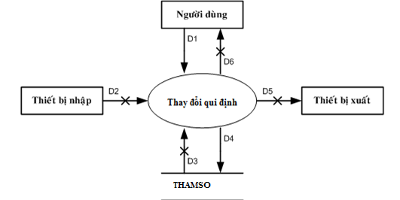

* **Các ký hiệu**

D1: Danh sách các qui định cần thay đổi với các chi tiết liên quan (SoLuongNhapItNhat, SoLuongTonToiDa, SoTienNoToiDa, SoLuongTonSBToiThieu).

D2: Không có.

D3: Không có.

D4: D1.

D5: Không có.

D6: Không có.

* **Thuật toán**

Bước 1. Nhận D1 từ người dùng.

Bước 2. Kết nối cơ sở dữ liệu.

Bước 3. Lưu D4 vào bảng THAMSO.

Bước 4. Đóng kết nối cơ sở dữ liệu.

Bước 5. Kết thúc.

## Thiết kế màn hình “Thêm người dùng”

